ОПИСАНИЕ МЕСТОПОЛОЖЕНИЯ ГРАНИЦ
Коммунально-складская зона в границах земель населенных пунктов (нК)
(наименование объекта, местоположение границ которого описано (далее - объект))
Раздел 1
Сведения об объекте
№ п/п | Характеристики объекта | Описание характеристик
1 | 2 | 3
1. | Местоположение объекта | Новосибирская область, район  Куйбышевский, город Куйбышев
2. | Площадь объекта +/- величина  погрешности определения площади (Р +/- Дельта Р) | 589902 +/- 6707 м²
3. | Иные характеристики объекта | Вид объекта реестра границ: территориальная зона  Виды разрешенного использования земельных участков, расположенных в территориальной зоне: Основные виды разрешенного использования: Размещение гаражей для собственных нужд (2.7.2)  Коммунальное обслуживание (3.1)  Предоставление коммунальных услуг (3.1.1) Административные здания организаций, обеспечивающих предоставление коммунальных услуг (3.1.2)  Общежития (3.2.4)  Бытовое обслуживание (3.3)  Выставочно-ярмарочная деятельность (4.10)  Склады (6.9)  Складские площадки (6.9.1)  Железнодорожные пути (7.1.1)  Размещение автомобильных дорог (7.2.1)  Земельные участки (территории) общего пользования (12.0)  Улично-дорожная сеть (12.0.1)  Благоустройство территории (12.0.2)  Условно разрешенные виды использования:  Деловое управление (4.1)  Магазины (4.4)  Банковская и страховая деятельность (4.5) Общественное питание (4.6)  Вспомогательные виды разрешенного использования:  Служебные гаражи (4.9)  Объекты дорожного сервиса (4.9.1) Трубопроводный транспорт (7.5)  Предельные размеры земельных участков: Минимальный: 200м² Максимальный:500000 м²  Вне зависимости от территориальной зоны для отдельных видов разрешенного использования земельных участков, в том числе:  - предельный размер земельного участка с видом разрешенного использования  "Предоставление коммунальных услуг (3.1.1)"Минимальный: Не устанавливается; Максимальный: Не устанавливается  - предельный размер земельного участка с видом разрешенного использования  "Складские площадки (6.9.1)"  Минимальный:500 м²; Максимальный:100 000 м²  - предельный размер земельного участка с видом разрешенного использования  "Трубопроводный транспорт (7.5)"Минимальный: Не устанавливается Максимальный: Не устанавливается  - предельный размер земельного участка с видом разрешенного использования  "Служебные гаражи (4.9)"Минимальный:50м²  Максимальный:50 000 м²

- предельный размер земельного участка с видом разрешенного использования
"Земельные участки (территории) общего пользования (12.0)"Минимальный: Не устанавливается
Максимальный: Не устанавливается
- предельный размер земельного участка с видом разрешенного использования "Бытовое обслуживание (3.3)" Минимальный:100м² Максимальный:50000 м²
- предельный размер земельного участка с видом разрешенного использования" Магазины (4.4)"Минимальный:100м²;Максимальный:50000 м²
- предельный размер земельного участка с видом разрешенного использования "Общественное питание (4.6)"Минимальный:100м²;Максимальный:50000 м²
-предельный размер земельного участка с видом разрешенного использования "Административные здания организаций, обеспечивающих предоставление коммунальных услуг (3.1.2)"Минимальный:100м²; Максимальный:50000 м²
-предельный размер земельного участка с видом разрешенного использования "Общежития (3.2.4) " Минимальный:100м²; Максимальный:50000 м²
-предельный размер земельного участка с видом разрешенного использования "Объекты дорожного сервиса (4.9.1)"Минимальный:100м²; Максимальный:50000 м²

Раздел 2
Сведения о местоположении границ объекта
1. Система координат МСК НСО, зона 2
2. Сведения о характерных точках границ объекта
Обозначение характерных точек границ | Координаты, м |  | Метод определения координат характерной точки | Средняя квадратическая погрешность положения характерной точки (Мt), м | Описание обозначения точки на местности (при наличии)
 | X | Y
1 | 2 | 3 | 4 | 5 | 6
1 | 532298.27 | 2287231.70 | Картометрический  метод | 2.50 | -
2 | 532297.91 | 2287220.47 | Картометрический  метод | 2.50 | -
3 | 532296.32 | 2287150.15 | Картометрический  метод | 2.50 | -
4 | 532297.58 | 2287032.10 | Картометрический  метод | 2.50 | -
5 | 532297.64 | 2287031.96 | Картометрический  метод | 2.50 | -
6 | 532339.67 | 2287035.40 | Картометрический  метод | 2.50 | -
7 | 532340.83 | 2287025.70 | Картометрический  метод | 2.50 | -
8 | 532342.64 | 2287013.28 | Картометрический  метод | 2.50 | -
9 | 532363.22 | 2286928.41 | Картометрический  метод | 2.50 | -
10 | 532383.12 | 2286848.18 | Картометрический  метод | 2.50 | -
11 | 532396.18 | 2286793.84 | Картометрический  метод | 2.50 | -
12 | 532395.75 | 2286785.99 | Картометрический  метод | 2.50 | -
13 | 532397.82 | 2286770.93 | Картометрический  метод | 2.50 | -
14 | 532399.38 | 2286757.90 | Картометрический  метод | 2.50 | -
15 | 532400.96 | 2286748.75 | Картометрический  метод | 2.50 | -
16 | 532404.14 | 2286735.48 | Картометрический  метод | 2.50 | -
17 | 532411.51 | 2286738.09 | Картометрический  метод | 2.50 | -
18 | 532419.03 | 2286716.65 | Картометрический  метод | 2.50 | -
19 | 532424.40 | 2286704.70 | Картометрический  метод | 2.50 | -
20 | 532429.07 | 2286695.06 | Картометрический  метод | 2.50 | -
21 | 532439.37 | 2286677.23 | Картометрический  метод | 2.50 | -
22 | 532450.21 | 2286661.04 | Картометрический  метод | 2.50 | -

2. Сведения о характерных точках границ объекта
Обозначение характерных точек границ | Координаты, м |  | Метод определения координат характерной точки | Средняя квадратическая погрешность положения характерной точки (Мt), м | Описание обозначения точки на местности (при наличии)
 | X | Y
1 | 2 | 3 | 4 | 5 | 6
23 | 532463.86 | 2286643.38 | Картометрический  метод | 2.50 | -
24 | 532478.95 | 2286626.51 | Картометрический  метод | 2.50 | -
25 | 532498.10 | 2286604.86 | Картометрический  метод | 2.50 | -
26 | 532510.52 | 2286596.89 | Картометрический  метод | 2.50 | -
27 | 532511.28 | 2286595.99 | Картометрический  метод | 2.50 | -
28 | 532519.76 | 2286588.66 | Картометрический  метод | 2.50 | -
29 | 532524.93 | 2286583.65 | Картометрический  метод | 2.50 | -
30 | 532533.20 | 2286577.04 | Картометрический  метод | 2.50 | -
31 | 532545.15 | 2286571.99 | Картометрический  метод | 2.50 | -
32 | 532556.79 | 2286567.49 | Картометрический  метод | 2.50 | -
33 | 532512.14 | 2286582.49 | Картометрический  метод | 2.50 | -
34 | 532465.14 | 2286599.03 | Картометрический  метод | 2.50 | -
35 | 532417.90 | 2286613.60 | Картометрический  метод | 2.50 | -
36 | 532383.31 | 2286623.75 | Картометрический  метод | 2.50 | -
37 | 532389.55 | 2286642.61 | Картометрический  метод | 2.50 | -
38 | 532374.40 | 2286647.47 | Картометрический  метод | 2.50 | -
39 | 532306.14 | 2286683.21 | Картометрический  метод | 2.50 | -
40 | 532289.42 | 2286691.97 | Картометрический  метод | 2.50 | -
41 | 532286.23 | 2286693.65 | Картометрический  метод | 2.50 | -
42 | 532274.48 | 2286701.12 | Картометрический  метод | 2.50 | -
43 | 532276.20 | 2286719.70 | Картометрический  метод | 2.50 | -
44 | 532276.20 | 2286720.40 | Картометрический  метод | 2.50 | -
45 | 532276.00 | 2286722.10 | Картометрический  метод | 2.50 | -
46 | 532270.10 | 2286749.00 | Картометрический  метод | 2.50 | -
47 | 532269.20 | 2286751.30 | Картометрический  метод | 2.50 | -
48 | 532267.80 | 2286753.10 | Картометрический  метод | 2.50 | -

2. Сведения о характерных точках границ объекта
Обозначение характерных точек границ | Координаты, м |  | Метод определения координат характерной точки | Средняя квадратическая погрешность положения характерной точки (Мt), м | Описание обозначения точки на местности (при наличии)
 | X | Y
1 | 2 | 3 | 4 | 5 | 6
49 | 532248.40 | 2286771.90 | Картометрический  метод | 2.50 | -
50 | 532246.80 | 2286773.10 | Картометрический  метод | 2.50 | -
51 | 532246.10 | 2286773.40 | Картометрический  метод | 2.50 | -
52 | 532177.70 | 2286804.40 | Картометрический  метод | 2.50 | -
53 | 532158.60 | 2286813.50 | Картометрический  метод | 2.50 | -
54 | 532144.30 | 2286828.10 | Картометрический  метод | 2.50 | -
55 | 532137.50 | 2286849.60 | Картометрический  метод | 2.50 | -
56 | 532135.30 | 2286956.20 | Картометрический  метод | 2.50 | -
57 | 532133.80 | 2287091.50 | Картометрический  метод | 2.50 | -
58 | 532133.60 | 2287134.75 | Картометрический  метод | 2.50 | -
59 | 532147.26 | 2287134.88 | Картометрический  метод | 2.50 | -
60 | 532196.55 | 2287135.37 | Картометрический  метод | 2.50 | -
61 | 532195.74 | 2287207.48 | Картометрический  метод | 2.50 | -
62 | 532195.50 | 2287229.02 | Картометрический  метод | 2.50 | -
63 | 532272.99 | 2287230.52 | Картометрический  метод | 2.50 | -
64 | 532287.10 | 2287231.18 | Картометрический  метод | 2.50 | -
1 | 532298.27 | 2287231.70 | Картометрический  метод | 2.50 | -
65 | 532264.83 | 2286966.76 | Картометрический  метод | 2.50 | -
66 | 532399.02 | 2286670.53 | Картометрический  метод | 2.50 | -
67 | 532376.68 | 2286659.30 | Картометрический  метод | 2.50 | -
68 | 532321.96 | 2286731.66 | Картометрический  метод | 2.50 | -
69 | 532210.86 | 2286958.79 | Картометрический  метод | 2.50 | -
65 | 532264.83 | 2286966.76 | Картометрический  метод | 2.50 | -
70 | 533911.17 | 2289578.19 | Картометрический  метод | 2.50 | -
71 | 533924.50 | 2289573.90 | Картометрический  метод | 2.50 | -
72 | 533864.72 | 2289388.83 | Картометрический  метод | 2.50 | -

2. Сведения о характерных точках границ объекта
Обозначение характерных точек границ | Координаты, м |  | Метод определения координат характерной точки | Средняя квадратическая погрешность положения характерной точки (Мt), м | Описание обозначения точки на местности (при наличии)
 | X | Y
1 | 2 | 3 | 4 | 5 | 6
73 | 533919.10 | 2289376.02 | Картометрический  метод | 2.50 | -
74 | 533918.46 | 2289371.21 | Картометрический  метод | 2.50 | -
75 | 533916.26 | 2289353.69 | Картометрический  метод | 2.50 | -
76 | 533883.13 | 2289360.86 | Картометрический  метод | 2.50 | -
77 | 533882.72 | 2289359.37 | Картометрический  метод | 2.50 | -
78 | 533879.62 | 2289360.25 | Картометрический  метод | 2.50 | -
79 | 533871.75 | 2289350.59 | Картометрический  метод | 2.50 | -
80 | 533869.83 | 2289347.50 | Картометрический  метод | 2.50 | -
81 | 533861.48 | 2289334.08 | Картометрический  метод | 2.50 | -
82 | 533863.46 | 2289333.72 | Картометрический  метод | 2.50 | -
83 | 533851.04 | 2289267.40 | Картометрический  метод | 2.50 | -
84 | 533849.07 | 2289267.77 | Картометрический  метод | 2.50 | -
85 | 533848.68 | 2289266.17 | Картометрический  метод | 2.50 | -
86 | 533851.31 | 2289265.79 | Картометрический  метод | 2.50 | -
87 | 533851.42 | 2289255.75 | Картометрический  метод | 2.50 | -
88 | 533846.05 | 2289229.71 | Картометрический  метод | 2.50 | -
89 | 533864.24 | 2289225.30 | Картометрический  метод | 2.50 | -
90 | 533870.87 | 2289213.70 | Картометрический  метод | 2.50 | -
91 | 533867.64 | 2289206.40 | Картометрический  метод | 2.50 | -
92 | 533864.63 | 2289208.06 | Картометрический  метод | 2.50 | -
93 | 533862.80 | 2289208.82 | Картометрический  метод | 2.50 | -
94 | 533861.80 | 2289203.11 | Картометрический  метод | 2.50 | -
95 | 533839.65 | 2289208.01 | Картометрический  метод | 2.50 | -
96 | 533828.95 | 2289210.39 | Картометрический  метод | 2.50 | -
97 | 533813.66 | 2289147.56 | Картометрический  метод | 2.50 | -
98 | 533811.32 | 2289137.71 | Картометрический  метод | 2.50 | -

2. Сведения о характерных точках границ объекта
Обозначение характерных точек границ | Координаты, м |  | Метод определения координат характерной точки | Средняя квадратическая погрешность положения характерной точки (Мt), м | Описание обозначения точки на местности (при наличии)
 | X | Y
1 | 2 | 3 | 4 | 5 | 6
99 | 533816.18 | 2289136.52 | Картометрический  метод | 2.50 | -
100 | 533818.08 | 2289131.14 | Картометрический  метод | 2.50 | -
101 | 533817.73 | 2289131.17 | Картометрический  метод | 2.50 | -
102 | 533815.99 | 2289122.64 | Картометрический  метод | 2.50 | -
103 | 533799.25 | 2289126.04 | Картометрический  метод | 2.50 | -
104 | 533804.03 | 2289151.27 | Картометрический  метод | 2.50 | -
105 | 533799.91 | 2289152.22 | Картометрический  метод | 2.50 | -
106 | 533797.21 | 2289152.69 | Картометрический  метод | 2.50 | -
107 | 533793.43 | 2289153.34 | Картометрический  метод | 2.50 | -
108 | 533793.40 | 2289154.27 | Картометрический  метод | 2.50 | -
109 | 533779.17 | 2289158.35 | Картометрический  метод | 2.50 | -
110 | 533778.68 | 2289157.13 | Картометрический  метод | 2.50 | -
111 | 533721.96 | 2289170.97 | Картометрический  метод | 2.50 | -
112 | 533720.21 | 2289165.05 | Картометрический  метод | 2.50 | -
113 | 533725.98 | 2289163.43 | Картометрический  метод | 2.50 | -
114 | 533719.00 | 2289140.89 | Картометрический  метод | 2.50 | -
115 | 533712.78 | 2289142.76 | Картометрический  метод | 2.50 | -
116 | 533711.37 | 2289142.06 | Картометрический  метод | 2.50 | -
117 | 533704.10 | 2289125.14 | Картометрический  метод | 2.50 | -
118 | 533705.78 | 2289124.56 | Картометрический  метод | 2.50 | -
119 | 533695.69 | 2289090.38 | Картометрический  метод | 2.50 | -
120 | 533712.20 | 2289100.41 | Картометрический  метод | 2.50 | -
121 | 533779.77 | 2289084.73 | Картометрический  метод | 2.50 | -
122 | 533763.30 | 2288998.86 | Картометрический  метод | 2.50 | -
123 | 533760.43 | 2288999.75 | Картометрический  метод | 2.50 | -
124 | 533747.55 | 2288937.95 | Картометрический  метод | 2.50 | -

2. Сведения о характерных точках границ объекта
Обозначение характерных точек границ | Координаты, м |  | Метод определения координат характерной точки | Средняя квадратическая погрешность положения характерной точки (Мt), м | Описание обозначения точки на местности (при наличии)
 | X | Y
1 | 2 | 3 | 4 | 5 | 6
125 | 533746.75 | 2288934.03 | Картометрический  метод | 2.50 | -
126 | 533740.14 | 2288935.47 | Картометрический  метод | 2.50 | -
127 | 533728.62 | 2288937.82 | Картометрический  метод | 2.50 | -
128 | 533729.43 | 2288941.74 | Картометрический  метод | 2.50 | -
129 | 533696.88 | 2288949.70 | Картометрический  метод | 2.50 | -
130 | 533695.36 | 2288942.36 | Картометрический  метод | 2.50 | -
131 | 533654.48 | 2288867.04 | Картометрический  метод | 2.50 | -
132 | 533642.14 | 2288870.44 | Картометрический  метод | 2.50 | -
133 | 533636.87 | 2288867.97 | Картометрический  метод | 2.50 | -
134 | 533606.43 | 2288876.41 | Картометрический  метод | 2.50 | -
135 | 533582.00 | 2288868.60 | Картометрический  метод | 2.50 | -
136 | 533508.30 | 2288895.30 | Картометрический  метод | 2.50 | -
137 | 533540.90 | 2288997.20 | Картометрический  метод | 2.50 | -
138 | 533562.30 | 2289030.80 | Картометрический  метод | 2.50 | -
139 | 533587.00 | 2289109.70 | Картометрический  метод | 2.50 | -
140 | 533587.20 | 2289127.10 | Картометрический  метод | 2.50 | -
141 | 533644.60 | 2289214.40 | Картометрический  метод | 2.50 | -
142 | 533661.10 | 2289228.70 | Картометрический  метод | 2.50 | -
143 | 533678.40 | 2289257.62 | Картометрический  метод | 2.50 | -
144 | 533678.43 | 2289257.80 | Картометрический  метод | 2.50 | -
145 | 533688.95 | 2289280.37 | Картометрический  метод | 2.50 | -
146 | 533696.45 | 2289296.43 | Картометрический  метод | 2.50 | -
147 | 533748.37 | 2289381.38 | Картометрический  метод | 2.50 | -
148 | 533761.22 | 2289398.11 | Картометрический  метод | 2.50 | -
149 | 533781.36 | 2289393.14 | Картометрический  метод | 2.50 | -
150 | 533778.34 | 2289379.81 | Картометрический  метод | 2.50 | -

2. Сведения о характерных точках границ объекта
Обозначение характерных точек границ | Координаты, м |  | Метод определения координат характерной точки | Средняя квадратическая погрешность положения характерной точки (Мt), м | Описание обозначения точки на местности (при наличии)
 | X | Y
1 | 2 | 3 | 4 | 5 | 6
151 | 533819.88 | 2289370.67 | Картометрический  метод | 2.50 | -
152 | 533823.04 | 2289389.22 | Картометрический  метод | 2.50 | -
153 | 533782.32 | 2289397.37 | Картометрический  метод | 2.50 | -
154 | 533781.27 | 2289398.65 | Картометрический  метод | 2.50 | -
155 | 533781.85 | 2289400.77 | Картометрический  метод | 2.50 | -
156 | 533786.65 | 2289413.49 | Картометрический  метод | 2.50 | -
157 | 533793.96 | 2289433.75 | Картометрический  метод | 2.50 | -
158 | 533795.86 | 2289432.66 | Картометрический  метод | 2.50 | -
159 | 533800.42 | 2289439.94 | Картометрический  метод | 2.50 | -
160 | 533822.98 | 2289424.17 | Картометрический  метод | 2.50 | -
161 | 533841.38 | 2289423.02 | Картометрический  метод | 2.50 | -
162 | 533839.34 | 2289412.82 | Картометрический  метод | 2.50 | -
163 | 533839.47 | 2289397.73 | Картометрический  метод | 2.50 | -
70 | 533911.17 | 2289578.19 | Картометрический  метод | 2.50 | -
164 | 533595.99 | 2289075.26 | Картометрический  метод | 2.50 | -
165 | 533652.79 | 2289064.46 | Картометрический  метод | 2.50 | -
166 | 533653.52 | 2289067.37 | Картометрический  метод | 2.50 | -
167 | 533688.32 | 2289059.38 | Картометрический  метод | 2.50 | -
168 | 533692.00 | 2289058.54 | Картометрический  метод | 2.50 | -
169 | 533686.42 | 2289032.82 | Картометрический  метод | 2.50 | -
170 | 533672.51 | 2288986.24 | Картометрический  метод | 2.50 | -
171 | 533668.76 | 2288971.79 | Картометрический  метод | 2.50 | -
172 | 533632.29 | 2288982.92 | Картометрический  метод | 2.50 | -
173 | 533638.25 | 2289006.64 | Картометрический  метод | 2.50 | -
174 | 533571.00 | 2289025.37 | Картометрический  метод | 2.50 | -
164 | 533595.99 | 2289075.26 | Картометрический  метод | 2.50 | -

2. Сведения о характерных точках границ объекта
Обозначение характерных точек границ | Координаты, м |  | Метод определения координат характерной точки | Средняя квадратическая погрешность положения характерной точки (Мt), м | Описание обозначения точки на местности (при наличии)
 | X | Y
1 | 2 | 3 | 4 | 5 | 6
175 | 533427.03 | 2286785.95 | Картометрический  метод | 2.50 | -
176 | 533431.93 | 2286777.37 | Картометрический  метод | 2.50 | -
177 | 533435.51 | 2286775.79 | Картометрический  метод | 2.50 | -
178 | 533440.70 | 2286775.01 | Картометрический  метод | 2.50 | -
179 | 533444.07 | 2286772.66 | Картометрический  метод | 2.50 | -
180 | 533447.80 | 2286768.10 | Картометрический  метод | 2.50 | -
181 | 533457.20 | 2286772.29 | Картометрический  метод | 2.50 | -
182 | 533465.07 | 2286771.85 | Картометрический  метод | 2.50 | -
183 | 533466.31 | 2286770.20 | Картометрический  метод | 2.50 | -
184 | 533485.52 | 2286776.55 | Картометрический  метод | 2.50 | -
185 | 533491.03 | 2286770.98 | Картометрический  метод | 2.50 | -
186 | 533494.09 | 2286767.53 | Картометрический  метод | 2.50 | -
187 | 533499.96 | 2286761.52 | Картометрический  метод | 2.50 | -
188 | 533506.90 | 2286754.45 | Картометрический  метод | 2.50 | -
189 | 533498.70 | 2286747.35 | Картометрический  метод | 2.50 | -
190 | 533503.35 | 2286735.71 | Картометрический  метод | 2.50 | -
191 | 533505.83 | 2286729.47 | Картометрический  метод | 2.50 | -
192 | 533518.36 | 2286700.52 | Картометрический  метод | 2.50 | -
193 | 533519.71 | 2286697.42 | Картометрический  метод | 2.50 | -
194 | 533517.86 | 2286696.57 | Картометрический  метод | 2.50 | -
195 | 533502.33 | 2286689.92 | Картометрический  метод | 2.50 | -
196 | 533479.56 | 2286679.11 | Картометрический  метод | 2.50 | -
197 | 533463.40 | 2286670.92 | Картометрический  метод | 2.50 | -
198 | 533458.05 | 2286667.90 | Картометрический  метод | 2.50 | -
199 | 533454.60 | 2286665.87 | Картометрический  метод | 2.50 | -
200 | 533453.74 | 2286665.37 | Картометрический  метод | 2.50 | -

2. Сведения о характерных точках границ объекта
Обозначение характерных точек границ | Координаты, м |  | Метод определения координат характерной точки | Средняя квадратическая погрешность положения характерной точки (Мt), м | Описание обозначения точки на местности (при наличии)
 | X | Y
1 | 2 | 3 | 4 | 5 | 6
201 | 533431.61 | 2286655.32 | Картометрический  метод | 2.50 | -
202 | 533394.48 | 2286638.60 | Картометрический  метод | 2.50 | -
203 | 533398.13 | 2286630.21 | Картометрический  метод | 2.50 | -
204 | 533401.52 | 2286624.07 | Картометрический  метод | 2.50 | -
205 | 533415.34 | 2286629.89 | Картометрический  метод | 2.50 | -
206 | 533424.54 | 2286634.29 | Картометрический  метод | 2.50 | -
207 | 533479.93 | 2286657.38 | Картометрический  метод | 2.50 | -
208 | 533490.66 | 2286662.51 | Картометрический  метод | 2.50 | -
209 | 533495.81 | 2286663.64 | Картометрический  метод | 2.50 | -
210 | 533503.24 | 2286647.81 | Картометрический  метод | 2.50 | -
211 | 533502.56 | 2286630.40 | Картометрический  метод | 2.50 | -
212 | 533496.10 | 2286593.76 | Картометрический  метод | 2.50 | -
213 | 533494.03 | 2286587.10 | Картометрический  метод | 2.50 | -
214 | 533491.29 | 2286577.46 | Картометрический  метод | 2.50 | -
215 | 533469.13 | 2286610.61 | Картометрический  метод | 2.50 | -
216 | 533454.75 | 2286635.79 | Картометрический  метод | 2.50 | -
217 | 533407.77 | 2286613.08 | Картометрический  метод | 2.50 | -
218 | 533394.51 | 2286602.77 | Картометрический  метод | 2.50 | -
219 | 533358.83 | 2286578.48 | Картометрический  метод | 2.50 | -
220 | 533323.52 | 2286553.97 | Картометрический  метод | 2.50 | -
221 | 533203.27 | 2286471.86 | Картометрический  метод | 2.50 | -
222 | 533156.03 | 2286418.03 | Картометрический  метод | 2.50 | -
223 | 533153.60 | 2286416.16 | Картометрический  метод | 2.50 | -
224 | 533159.41 | 2286408.21 | Картометрический  метод | 2.50 | -
225 | 533125.68 | 2286382.89 | Картометрический  метод | 2.50 | -
226 | 533099.52 | 2286362.73 | Картометрический  метод | 2.50 | -

2. Сведения о характерных точках границ объекта
Обозначение характерных точек границ | Координаты, м |  | Метод определения координат характерной точки | Средняя квадратическая погрешность положения характерной точки (Мt), м | Описание обозначения точки на местности (при наличии)
 | X | Y
1 | 2 | 3 | 4 | 5 | 6
227 | 533096.45 | 2286365.34 | Картометрический  метод | 2.50 | -
228 | 533085.26 | 2286356.63 | Картометрический  метод | 2.50 | -
229 | 532980.46 | 2286287.41 | Картометрический  метод | 2.50 | -
230 | 532984.27 | 2286276.64 | Картометрический  метод | 2.50 | -
231 | 532849.95 | 2286174.40 | Картометрический  метод | 2.50 | -
232 | 532741.39 | 2286191.39 | Картометрический  метод | 2.50 | -
233 | 532741.36 | 2286191.40 | Картометрический  метод | 2.50 | -
234 | 532741.36 | 2286191.42 | Картометрический  метод | 2.50 | -
235 | 532782.35 | 2286234.48 | Картометрический  метод | 2.50 | -
236 | 532746.93 | 2286290.12 | Картометрический  метод | 2.50 | -
237 | 533153.22 | 2286557.92 | Картометрический  метод | 2.50 | -
238 | 533145.93 | 2286570.23 | Картометрический  метод | 2.50 | -
239 | 533167.42 | 2286584.84 | Картометрический  метод | 2.50 | -
240 | 533174.82 | 2286572.61 | Картометрический  метод | 2.50 | -
241 | 533287.46 | 2286647.12 | Картометрический  метод | 2.50 | -
242 | 533307.57 | 2286617.61 | Картометрический  метод | 2.50 | -
243 | 533293.97 | 2286605.07 | Картометрический  метод | 2.50 | -
244 | 533256.05 | 2286581.36 | Картометрический  метод | 2.50 | -
245 | 533208.42 | 2286549.97 | Картометрический  метод | 2.50 | -
246 | 533121.58 | 2286493.12 | Картометрический  метод | 2.50 | -
247 | 533085.76 | 2286467.40 | Картометрический  метод | 2.50 | -
248 | 532996.24 | 2286410.08 | Картометрический  метод | 2.50 | -
249 | 532914.17 | 2286356.22 | Картометрический  метод | 2.50 | -
250 | 532895.61 | 2286343.99 | Картометрический  метод | 2.50 | -
251 | 532829.69 | 2286300.63 | Картометрический  метод | 2.50 | -
252 | 532774.38 | 2286264.74 | Картометрический  метод | 2.50 | -

2. Сведения о характерных точках границ объекта
Обозначение характерных точек границ | Координаты, м |  | Метод определения координат характерной точки | Средняя квадратическая погрешность положения характерной точки (Мt), м | Описание обозначения точки на местности (при наличии)
 | X | Y
1 | 2 | 3 | 4 | 5 | 6
253 | 532776.56 | 2286261.39 | Картометрический  метод | 2.50 | -
254 | 532831.87 | 2286297.29 | Картометрический  метод | 2.50 | -
255 | 532916.42 | 2286352.87 | Картометрический  метод | 2.50 | -
256 | 533087.97 | 2286466.07 | Картометрический  метод | 2.50 | -
257 | 533125.76 | 2286485.76 | Картометрический  метод | 2.50 | -
258 | 533179.92 | 2286513.39 | Картометрический  метод | 2.50 | -
259 | 533220.04 | 2286533.93 | Картометрический  метод | 2.50 | -
260 | 533221.82 | 2286532.29 | Картометрический  метод | 2.50 | -
261 | 533028.96 | 2286404.78 | Картометрический  метод | 2.50 | -
262 | 532786.60 | 2286244.58 | Картометрический  метод | 2.50 | -
263 | 532788.81 | 2286241.25 | Картометрический  метод | 2.50 | -
264 | 533270.93 | 2286559.54 | Картометрический  метод | 2.50 | -
265 | 533334.90 | 2286612.88 | Картометрический  метод | 2.50 | -
266 | 533334.64 | 2286613.26 | Картометрический  метод | 2.50 | -
267 | 533360.37 | 2286652.79 | Картометрический  метод | 2.50 | -
268 | 533360.99 | 2286652.01 | Картометрический  метод | 2.50 | -
269 | 533362.26 | 2286654.29 | Картометрический  метод | 2.50 | -
270 | 533367.07 | 2286663.59 | Картометрический  метод | 2.50 | -
271 | 533372.51 | 2286674.08 | Картометрический  метод | 2.50 | -
272 | 533378.79 | 2286689.72 | Картометрический  метод | 2.50 | -
273 | 533380.22 | 2286693.27 | Картометрический  метод | 2.50 | -
274 | 533381.22 | 2286694.31 | Картометрический  метод | 2.50 | -
275 | 533386.84 | 2286717.25 | Картометрический  метод | 2.50 | -
276 | 533388.47 | 2286723.87 | Картометрический  метод | 2.50 | -
277 | 533392.64 | 2286740.89 | Картометрический  метод | 2.50 | -
278 | 533389.90 | 2286741.43 | Картометрический  метод | 2.50 | -

2. Сведения о характерных точках границ объекта
Обозначение характерных точек границ | Координаты, м |  | Метод определения координат характерной точки | Средняя квадратическая погрешность положения характерной точки (Мt), м | Описание обозначения точки на местности (при наличии)
 | X | Y
1 | 2 | 3 | 4 | 5 | 6
279 | 533396.40 | 2286777.85 | Картометрический  метод | 2.50 | -
280 | 533399.88 | 2286777.72 | Картометрический  метод | 2.50 | -
281 | 533413.22 | 2286775.30 | Картометрический  метод | 2.50 | -
175 | 533427.03 | 2286785.95 | Картометрический  метод | 2.50 | -
282 | 533231.60 | 2284901.90 | Картометрический  метод | 2.50 | -
283 | 533345.89 | 2284810.11 | Картометрический  метод | 2.50 | -
284 | 533320.66 | 2284775.82 | Картометрический  метод | 2.50 | -
285 | 533235.06 | 2284655.88 | Картометрический  метод | 2.50 | -
286 | 533203.47 | 2284610.72 | Картометрический  метод | 2.50 | -
287 | 533083.20 | 2284701.10 | Картометрический  метод | 2.50 | -
288 | 533027.68 | 2284742.78 | Картометрический  метод | 2.50 | -
289 | 533003.10 | 2284759.50 | Картометрический  метод | 2.50 | -
290 | 532999.50 | 2284761.90 | Картометрический  метод | 2.50 | -
291 | 533042.60 | 2284832.50 | Картометрический  метод | 2.50 | -
292 | 533054.60 | 2284823.80 | Картометрический  метод | 2.50 | -
293 | 533115.30 | 2284770.20 | Картометрический  метод | 2.50 | -
282 | 533231.60 | 2284901.90 | Картометрический  метод | 2.50 | -
294 | 535779.92 | 2285127.00 | Картометрический  метод | 2.50 | -
295 | 535805.96 | 2285120.30 | Картометрический  метод | 2.50 | -
296 | 535821.47 | 2285116.31 | Картометрический  метод | 2.50 | -
297 | 535835.45 | 2285112.71 | Картометрический  метод | 2.50 | -
298 | 535840.93 | 2285110.15 | Картометрический  метод | 2.50 | -
299 | 535842.87 | 2285107.91 | Картометрический  метод | 2.50 | -
300 | 535883.17 | 2285098.91 | Картометрический  метод | 2.50 | -
301 | 535883.40 | 2285077.12 | Картометрический  метод | 2.50 | -
302 | 535900.30 | 2285016.19 | Картометрический  метод | 2.50 | -

2. Сведения о характерных точках границ объекта
Обозначение характерных точек границ | Координаты, м |  | Метод определения координат характерной точки | Средняя квадратическая погрешность положения характерной точки (Мt), м | Описание обозначения точки на местности (при наличии)
 | X | Y
1 | 2 | 3 | 4 | 5 | 6
303 | 535918.40 | 2284967.52 | Картометрический  метод | 2.50 | -
304 | 535924.94 | 2284947.46 | Картометрический  метод | 2.50 | -
305 | 535925.74 | 2284941.52 | Картометрический  метод | 2.50 | -
306 | 535927.29 | 2284893.78 | Картометрический  метод | 2.50 | -
307 | 535928.24 | 2284862.76 | Картометрический  метод | 2.50 | -
308 | 535908.85 | 2284864.94 | Картометрический  метод | 2.50 | -
309 | 535911.99 | 2284895.42 | Картометрический  метод | 2.50 | -
310 | 535889.01 | 2284897.81 | Картометрический  метод | 2.50 | -
311 | 535883.03 | 2284840.12 | Картометрический  метод | 2.50 | -
312 | 535906.01 | 2284837.72 | Картометрический  метод | 2.50 | -
313 | 535908.11 | 2284857.96 | Картометрический  метод | 2.50 | -
314 | 535928.46 | 2284855.64 | Картометрический  метод | 2.50 | -
315 | 535929.23 | 2284830.90 | Картометрический  метод | 2.50 | -
316 | 535929.28 | 2284821.86 | Картометрический  метод | 2.50 | -
317 | 535928.81 | 2284815.60 | Картометрический  метод | 2.50 | -
318 | 535929.32 | 2284812.83 | Картометрический  метод | 2.50 | -
319 | 535930.17 | 2284776.42 | Картометрический  метод | 2.50 | -
320 | 535930.87 | 2284755.79 | Картометрический  метод | 2.50 | -
321 | 535930.07 | 2284752.87 | Картометрический  метод | 2.50 | -
322 | 535927.85 | 2284750.57 | Картометрический  метод | 2.50 | -
323 | 535923.53 | 2284746.08 | Картометрический  метод | 2.50 | -
324 | 535914.06 | 2284747.28 | Картометрический  метод | 2.50 | -
325 | 535857.42 | 2284754.50 | Картометрический  метод | 2.50 | -
326 | 535835.52 | 2284738.30 | Картометрический  метод | 2.50 | -
327 | 535835.33 | 2284816.42 | Картометрический  метод | 2.50 | -
328 | 535863.57 | 2284828.62 | Картометрический  метод | 2.50 | -

2. Сведения о характерных точках границ объекта
Обозначение характерных точек границ | Координаты, м |  | Метод определения координат характерной точки | Средняя квадратическая погрешность положения характерной точки (Мt), м | Описание обозначения точки на местности (при наличии)
 | X | Y
1 | 2 | 3 | 4 | 5 | 6
329 | 535870.10 | 2284907.83 | Картометрический  метод | 2.50 | -
330 | 535871.85 | 2284948.33 | Картометрический  метод | 2.50 | -
331 | 535885.53 | 2285020.28 | Картометрический  метод | 2.50 | -
332 | 535885.25 | 2285026.37 | Картометрический  метод | 2.50 | -
333 | 535862.34 | 2285024.56 | Картометрический  метод | 2.50 | -
334 | 535841.69 | 2285022.37 | Картометрический  метод | 2.50 | -
335 | 535841.10 | 2285010.47 | Картометрический  метод | 2.50 | -
336 | 535812.12 | 2285007.81 | Картометрический  метод | 2.50 | -
337 | 535808.86 | 2284987.58 | Картометрический  метод | 2.50 | -
338 | 535795.46 | 2284958.78 | Картометрический  метод | 2.50 | -
339 | 535789.83 | 2284942.11 | Картометрический  метод | 2.50 | -
340 | 535789.07 | 2284939.59 | Картометрический  метод | 2.50 | -
341 | 535786.26 | 2284931.20 | Картометрический  метод | 2.50 | -
342 | 535786.24 | 2284931.15 | Картометрический  метод | 2.50 | -
343 | 535768.33 | 2284936.66 | Картометрический  метод | 2.50 | -
344 | 535768.53 | 2284966.82 | Картометрический  метод | 2.50 | -
345 | 535769.05 | 2285002.99 | Картометрический  метод | 2.50 | -
346 | 535764.20 | 2285026.61 | Картометрический  метод | 2.50 | -
347 | 535761.83 | 2285041.57 | Картометрический  метод | 2.50 | -
348 | 535761.87 | 2285048.42 | Картометрический  метод | 2.50 | -
349 | 535761.92 | 2285056.64 | Картометрический  метод | 2.50 | -
350 | 535763.43 | 2285065.60 | Картометрический  метод | 2.50 | -
294 | 535779.92 | 2285127.00 | Картометрический  метод | 2.50 | -
351 | 535186.79 | 2283839.41 | Картометрический  метод | 2.50 | -
352 | 535222.02 | 2283731.24 | Картометрический  метод | 2.50 | -
353 | 535217.17 | 2283722.44 | Картометрический  метод | 2.50 | -

2. Сведения о характерных точках границ объекта
Обозначение характерных точек границ | Координаты, м |  | Метод определения координат характерной точки | Средняя квадратическая погрешность положения характерной точки (Мt), м | Описание обозначения точки на местности (при наличии)
 | X | Y
1 | 2 | 3 | 4 | 5 | 6
354 | 535197.33 | 2283685.52 | Картометрический  метод | 2.50 | -
355 | 535183.03 | 2283650.66 | Картометрический  метод | 2.50 | -
356 | 535169.09 | 2283626.57 | Картометрический  метод | 2.50 | -
357 | 535133.17 | 2283535.32 | Картометрический  метод | 2.50 | -
358 | 535118.42 | 2283506.56 | Картометрический  метод | 2.50 | -
359 | 535086.56 | 2283445.03 | Картометрический  метод | 2.50 | -
360 | 535010.01 | 2283485.07 | Картометрический  метод | 2.50 | -
361 | 535031.91 | 2283529.86 | Картометрический  метод | 2.50 | -
362 | 535075.81 | 2283616.77 | Картометрический  метод | 2.50 | -
363 | 535134.36 | 2283733.33 | Картометрический  метод | 2.50 | -
364 | 535147.76 | 2283759.41 | Картометрический  метод | 2.50 | -
365 | 535165.16 | 2283793.60 | Картометрический  метод | 2.50 | -
351 | 535186.79 | 2283839.41 | Картометрический  метод | 2.50 | -
366 | 532414.00 | 2286158.03 | Картометрический  метод | 2.50 | -
367 | 532445.43 | 2286113.18 | Картометрический  метод | 2.50 | -
368 | 532472.82 | 2286074.38 | Картометрический  метод | 2.50 | -
369 | 532451.97 | 2286060.58 | Картометрический  метод | 2.50 | -
370 | 532377.55 | 2286012.58 | Картометрический  метод | 2.50 | -
371 | 532353.04 | 2285997.07 | Картометрический  метод | 2.50 | -
372 | 532296.83 | 2285958.86 | Картометрический  метод | 2.50 | -
373 | 532265.86 | 2285936.95 | Картометрический  метод | 2.50 | -
374 | 532258.11 | 2285930.71 | Картометрический  метод | 2.50 | -
375 | 532213.31 | 2285987.20 | Картометрический  метод | 2.50 | -
366 | 532414.00 | 2286158.03 | Картометрический  метод | 2.50 | -
376 | 531285.32 | 2287838.74 | Картометрический  метод | 2.50 | -
377 | 531486.85 | 2287826.66 | Картометрический  метод | 2.50 | -

2. Сведения о характерных точках границ объекта
Обозначение характерных точек границ | Координаты, м |  | Метод определения координат характерной точки | Средняя квадратическая погрешность положения характерной точки (Мt), м | Описание обозначения точки на местности (при наличии)
 | X | Y
1 | 2 | 3 | 4 | 5 | 6
378 | 531477.82 | 2287713.86 | Картометрический  метод | 2.50 | -
379 | 531455.41 | 2287717.62 | Картометрический  метод | 2.50 | -
380 | 531276.54 | 2287729.01 | Картометрический  метод | 2.50 | -
376 | 531285.32 | 2287838.74 | Картометрический  метод | 2.50 | -
381 | 533978.85 | 2288925.94 | Картометрический  метод | 2.50 | -
382 | 533970.78 | 2288828.56 | Картометрический  метод | 2.50 | -
383 | 533962.95 | 2288819.39 | Картометрический  метод | 2.50 | -
384 | 533960.23 | 2288816.20 | Картометрический  метод | 2.50 | -
385 | 533965.83 | 2288730.60 | Картометрический  метод | 2.50 | -
386 | 533934.71 | 2288727.92 | Картометрический  метод | 2.50 | -
387 | 533920.76 | 2288726.72 | Картометрический  метод | 2.50 | -
388 | 533897.77 | 2288694.22 | Картометрический  метод | 2.50 | -
389 | 533866.53 | 2288681.70 | Картометрический  метод | 2.50 | -
390 | 533861.23 | 2288662.64 | Картометрический  метод | 2.50 | -
391 | 533831.12 | 2288647.64 | Картометрический  метод | 2.50 | -
392 | 533809.63 | 2288655.97 | Картометрический  метод | 2.50 | -
393 | 533815.88 | 2288672.94 | Картометрический  метод | 2.50 | -
394 | 533828.69 | 2288707.24 | Картометрический  метод | 2.50 | -
395 | 533832.17 | 2288716.58 | Картометрический  метод | 2.50 | -
396 | 533849.28 | 2288762.58 | Картометрический  метод | 2.50 | -
397 | 533873.38 | 2288811.98 | Картометрический  метод | 2.50 | -
398 | 533881.03 | 2288823.34 | Картометрический  метод | 2.50 | -
399 | 533895.30 | 2288844.54 | Картометрический  метод | 2.50 | -
400 | 533931.99 | 2288885.52 | Картометрический  метод | 2.50 | -
401 | 533946.32 | 2288901.51 | Картометрический  метод | 2.50 | -
381 | 533978.85 | 2288925.94 | Картометрический  метод | 2.50 | -

2. Сведения о характерных точках границ объекта
Обозначение характерных точек границ | Координаты, м |  | Метод определения координат характерной точки | Средняя квадратическая погрешность положения характерной точки (Мt), м | Описание обозначения точки на местности (при наличии)
 | X | Y
1 | 2 | 3 | 4 | 5 | 6
402 | 533485.15 | 2288836.27 | Картометрический  метод | 2.50 | -
403 | 533572.94 | 2288810.26 | Картометрический  метод | 2.50 | -
404 | 533574.57 | 2288816.02 | Картометрический  метод | 2.50 | -
405 | 533581.20 | 2288816.99 | Картометрический  метод | 2.50 | -
406 | 533587.56 | 2288815.13 | Картометрический  метод | 2.50 | -
407 | 533588.76 | 2288819.46 | Картометрический  метод | 2.50 | -
408 | 533593.69 | 2288815.93 | Картометрический  метод | 2.50 | -
409 | 533639.31 | 2288762.88 | Картометрический  метод | 2.50 | -
410 | 533645.63 | 2288761.01 | Картометрический  метод | 2.50 | -
411 | 533645.75 | 2288760.28 | Картометрический  метод | 2.50 | -
412 | 533656.10 | 2288734.75 | Картометрический  метод | 2.50 | -
413 | 533658.27 | 2288729.41 | Картометрический  метод | 2.50 | -
414 | 533656.01 | 2288714.87 | Картометрический  метод | 2.50 | -
415 | 533647.21 | 2288706.32 | Картометрический  метод | 2.50 | -
416 | 533636.69 | 2288696.07 | Картометрический  метод | 2.50 | -
417 | 533612.26 | 2288693.41 | Картометрический  метод | 2.50 | -
418 | 533516.42 | 2288720.38 | Картометрический  метод | 2.50 | -
419 | 533463.47 | 2288735.15 | Картометрический  метод | 2.50 | -
420 | 533454.70 | 2288733.04 | Картометрический  метод | 2.50 | -
402 | 533485.15 | 2288836.27 | Картометрический  метод | 2.50 | -
421 | 533747.37 | 2287689.92 | Картометрический  метод | 2.50 | -
422 | 533757.44 | 2287674.35 | Картометрический  метод | 2.50 | -
423 | 533770.76 | 2287654.22 | Картометрический  метод | 2.50 | -
424 | 533778.36 | 2287641.10 | Картометрический  метод | 2.50 | -
425 | 533789.02 | 2287648.24 | Картометрический  метод | 2.50 | -
426 | 533836.81 | 2287579.91 | Картометрический  метод | 2.50 | -

2. Сведения о характерных точках границ объекта
Обозначение характерных точек границ | Координаты, м |  | Метод определения координат характерной точки | Средняя квадратическая погрешность положения характерной точки (Мt), м | Описание обозначения точки на местности (при наличии)
 | X | Y
1 | 2 | 3 | 4 | 5 | 6
427 | 533823.19 | 2287567.96 | Картометрический  метод | 2.50 | -
428 | 533828.72 | 2287561.30 | Картометрический  метод | 2.50 | -
429 | 533786.37 | 2287534.57 | Картометрический  метод | 2.50 | -
430 | 533783.83 | 2287532.18 | Картометрический  метод | 2.50 | -
431 | 533760.79 | 2287518.09 | Картометрический  метод | 2.50 | -
432 | 533732.22 | 2287535.69 | Картометрический  метод | 2.50 | -
433 | 533693.08 | 2287558.53 | Картометрический  метод | 2.50 | -
434 | 533683.49 | 2287564.40 | Картометрический  метод | 2.50 | -
435 | 533667.03 | 2287574.60 | Картометрический  метод | 2.50 | -
436 | 533667.70 | 2287652.69 | Картометрический  метод | 2.50 | -
437 | 533675.13 | 2287652.34 | Картометрический  метод | 2.50 | -
438 | 533680.19 | 2287655.62 | Картометрический  метод | 2.50 | -
439 | 533679.55 | 2287656.33 | Картометрический  метод | 2.50 | -
440 | 533711.60 | 2287677.11 | Картометрический  метод | 2.50 | -
441 | 533711.42 | 2287677.98 | Картометрический  метод | 2.50 | -
442 | 533716.47 | 2287680.34 | Картометрический  метод | 2.50 | -
443 | 533720.55 | 2287673.54 | Картометрический  метод | 2.50 | -
444 | 533735.05 | 2287681.78 | Картометрический  метод | 2.50 | -
445 | 533736.72 | 2287682.62 | Картометрический  метод | 2.50 | -
421 | 533747.37 | 2287689.92 | Картометрический  метод | 2.50 | -
446 | 533228.19 | 2286992.78 | Картометрический  метод | 2.50 | -
447 | 533276.74 | 2286907.60 | Картометрический  метод | 2.50 | -
448 | 533284.24 | 2286896.98 | Картометрический  метод | 2.50 | -
449 | 533273.94 | 2286891.00 | Картометрический  метод | 2.50 | -
450 | 533274.53 | 2286889.18 | Картометрический  метод | 2.50 | -
451 | 533277.75 | 2286879.27 | Картометрический  метод | 2.50 | -

2. Сведения о характерных точках границ объекта
Обозначение характерных точек границ | Координаты, м |  | Метод определения координат характерной точки | Средняя квадратическая погрешность положения характерной точки (Мt), м | Описание обозначения точки на местности (при наличии)
 | X | Y
1 | 2 | 3 | 4 | 5 | 6
452 | 533275.56 | 2286878.19 | Картометрический  метод | 2.50 | -
453 | 533263.09 | 2286870.63 | Картометрический  метод | 2.50 | -
454 | 533264.71 | 2286867.33 | Картометрический  метод | 2.50 | -
455 | 533261.07 | 2286865.38 | Картометрический  метод | 2.50 | -
456 | 533259.16 | 2286868.67 | Картометрический  метод | 2.50 | -
457 | 533189.01 | 2286830.19 | Картометрический  метод | 2.50 | -
458 | 533173.29 | 2286856.69 | Картометрический  метод | 2.50 | -
459 | 533193.26 | 2286868.34 | Картометрический  метод | 2.50 | -
460 | 533191.24 | 2286873.73 | Картометрический  метод | 2.50 | -
461 | 533167.07 | 2286954.54 | Картометрический  метод | 2.50 | -
462 | 533168.47 | 2286958.26 | Картометрический  метод | 2.50 | -
463 | 533181.82 | 2286965.49 | Картометрический  метод | 2.50 | -
464 | 533182.05 | 2286965.14 | Картометрический  метод | 2.50 | -
465 | 533197.41 | 2286974.63 | Картометрический  метод | 2.50 | -
466 | 533198.78 | 2286972.21 | Картометрический  метод | 2.50 | -
467 | 533225.06 | 2286988.69 | Картометрический  метод | 2.50 | -
446 | 533228.19 | 2286992.78 | Картометрический  метод | 2.50 | -
468 | 533696.77 | 2285084.06 | Картометрический  метод | 2.50 | -
469 | 533705.58 | 2285080.50 | Картометрический  метод | 2.50 | -
470 | 533716.49 | 2285075.91 | Картометрический  метод | 2.50 | -
471 | 533700.22 | 2285036.03 | Картометрический  метод | 2.50 | -
472 | 533707.20 | 2285032.08 | Картометрический  метод | 2.50 | -
473 | 533715.16 | 2285026.26 | Картометрический  метод | 2.50 | -
474 | 533719.85 | 2285022.65 | Картометрический  метод | 2.50 | -
475 | 533725.03 | 2285020.72 | Картометрический  метод | 2.50 | -
476 | 533727.89 | 2285020.30 | Картометрический  метод | 2.50 | -

2. Сведения о характерных точках границ объекта
Обозначение характерных точек границ | Координаты, м |  | Метод определения координат характерной точки | Средняя квадратическая погрешность положения характерной точки (Мt), м | Описание обозначения точки на местности (при наличии)
 | X | Y
1 | 2 | 3 | 4 | 5 | 6
477 | 533751.25 | 2285011.19 | Картометрический  метод | 2.50 | -
478 | 533785.79 | 2284987.70 | Картометрический  метод | 2.50 | -
479 | 533790.71 | 2284984.00 | Картометрический  метод | 2.50 | -
480 | 533794.88 | 2284979.53 | Картометрический  метод | 2.50 | -
481 | 533798.38 | 2284974.80 | Картометрический  метод | 2.50 | -
482 | 533804.19 | 2284964.17 | Картометрический  метод | 2.50 | -
483 | 533806.81 | 2284959.63 | Картометрический  метод | 2.50 | -
484 | 533805.72 | 2284958.55 | Картометрический  метод | 2.50 | -
485 | 533801.45 | 2284955.07 | Картометрический  метод | 2.50 | -
486 | 533794.92 | 2284951.84 | Картометрический  метод | 2.50 | -
487 | 533772.77 | 2284932.02 | Картометрический  метод | 2.50 | -
488 | 533765.31 | 2284928.87 | Картометрический  метод | 2.50 | -
489 | 533751.62 | 2284931.32 | Картометрический  метод | 2.50 | -
490 | 533749.20 | 2284933.09 | Картометрический  метод | 2.50 | -
491 | 533740.77 | 2284939.26 | Картометрический  метод | 2.50 | -
492 | 533732.37 | 2284943.43 | Картометрический  метод | 2.50 | -
493 | 533690.69 | 2284964.36 | Картометрический  метод | 2.50 | -
494 | 533644.97 | 2284985.20 | Картометрический  метод | 2.50 | -
495 | 533644.69 | 2284987.06 | Картометрический  метод | 2.50 | -
496 | 533670.77 | 2285036.18 | Картометрический  метод | 2.50 | -
468 | 533696.77 | 2285084.06 | Картометрический  метод | 2.50 | -
497 | 532458.61 | 2287676.60 | Картометрический  метод | 2.50 | -
498 | 532459.57 | 2287655.44 | Картометрический  метод | 2.50 | -
499 | 532468.84 | 2287544.21 | Картометрический  метод | 2.50 | -
500 | 532455.20 | 2287544.46 | Картометрический  метод | 2.50 | -
501 | 532410.40 | 2287545.26 | Картометрический  метод | 2.50 | -

2. Сведения о характерных точках границ объекта
Обозначение характерных точек границ | Координаты, м |  | Метод определения координат характерной точки | Средняя квадратическая погрешность положения характерной точки (Мt), м | Описание обозначения точки на местности (при наличии)
 | X | Y
1 | 2 | 3 | 4 | 5 | 6
502 | 532411.37 | 2287590.73 | Картометрический  метод | 2.50 | -
503 | 532389.88 | 2287591.86 | Картометрический  метод | 2.50 | -
504 | 532381.75 | 2287667.42 | Картометрический  метод | 2.50 | -
505 | 532381.32 | 2287671.38 | Картометрический  метод | 2.50 | -
506 | 532434.67 | 2287674.99 | Картометрический  метод | 2.50 | -
497 | 532458.61 | 2287676.60 | Картометрический  метод | 2.50 | -
507 | 534673.98 | 2289892.59 | Картометрический  метод | 2.50 | -
508 | 534725.62 | 2289866.45 | Картометрический  метод | 2.50 | -
509 | 534673.01 | 2289756.70 | Картометрический  метод | 2.50 | -
510 | 534610.02 | 2289791.48 | Картометрический  метод | 2.50 | -
511 | 534629.29 | 2289822.06 | Картометрический  метод | 2.50 | -
507 | 534673.98 | 2289892.59 | Картометрический  метод | 2.50 | -
512 | 534941.29 | 2285840.70 | Картометрический  метод | 2.50 | -
513 | 534943.81 | 2285834.95 | Картометрический  метод | 2.50 | -
514 | 534945.81 | 2285835.89 | Картометрический  метод | 2.50 | -
515 | 534952.68 | 2285823.23 | Картометрический  метод | 2.50 | -
516 | 534959.93 | 2285811.37 | Картометрический  метод | 2.50 | -
517 | 534958.30 | 2285806.82 | Картометрический  метод | 2.50 | -
518 | 534952.85 | 2285803.59 | Картометрический  метод | 2.50 | -
519 | 534960.19 | 2285794.20 | Картометрический  метод | 2.50 | -
520 | 534962.91 | 2285790.40 | Картометрический  метод | 2.50 | -
521 | 534964.00 | 2285788.98 | Картометрический  метод | 2.50 | -
522 | 534965.87 | 2285786.59 | Картометрический  метод | 2.50 | -
523 | 534955.08 | 2285777.42 | Картометрический  метод | 2.50 | -
524 | 534902.56 | 2285734.33 | Картометрический  метод | 2.50 | -
525 | 534901.73 | 2285735.46 | Картометрический  метод | 2.50 | -

2. Сведения о характерных точках границ объекта
Обозначение характерных точек границ | Координаты, м |  | Метод определения координат характерной точки | Средняя квадратическая погрешность положения характерной точки (Мt), м | Описание обозначения точки на местности (при наличии)
 | X | Y
1 | 2 | 3 | 4 | 5 | 6
526 | 534896.51 | 2285742.53 | Картометрический  метод | 2.50 | -
527 | 534871.87 | 2285730.42 | Картометрический  метод | 2.50 | -
528 | 534867.00 | 2285742.81 | Картометрический  метод | 2.50 | -
529 | 534856.81 | 2285774.94 | Картометрический  метод | 2.50 | -
530 | 534852.12 | 2285787.83 | Картометрический  метод | 2.50 | -
531 | 534852.22 | 2285787.93 | Картометрический  метод | 2.50 | -
532 | 534861.36 | 2285797.06 | Картометрический  метод | 2.50 | -
533 | 534873.73 | 2285809.40 | Картометрический  метод | 2.50 | -
534 | 534875.70 | 2285811.37 | Картометрический  метод | 2.50 | -
535 | 534886.36 | 2285821.45 | Картометрический  метод | 2.50 | -
536 | 534894.34 | 2285824.24 | Картометрический  метод | 2.50 | -
537 | 534917.16 | 2285833.39 | Картометрический  метод | 2.50 | -
538 | 534918.53 | 2285831.05 | Картометрический  метод | 2.50 | -
512 | 534941.29 | 2285840.70 | Картометрический  метод | 2.50 | -
539 | 533953.85 | 2289063.54 | Картометрический  метод | 2.50 | -
540 | 533956.04 | 2289018.77 | Картометрический  метод | 2.50 | -
541 | 533948.98 | 2289018.29 | Картометрический  метод | 2.50 | -
542 | 533951.41 | 2288978.70 | Картометрический  метод | 2.50 | -
543 | 533905.60 | 2288925.28 | Картометрический  метод | 2.50 | -
544 | 533852.82 | 2288832.91 | Картометрический  метод | 2.50 | -
545 | 533836.75 | 2288793.17 | Картометрический  метод | 2.50 | -
546 | 533833.61 | 2288794.32 | Картометрический  метод | 2.50 | -
547 | 533823.82 | 2288774.25 | Картометрический  метод | 2.50 | -
548 | 533830.10 | 2288792.31 | Картометрический  метод | 2.50 | -
549 | 533849.96 | 2288871.85 | Картометрический  метод | 2.50 | -
550 | 533860.95 | 2288916.56 | Картометрический  метод | 2.50 | -

2. Сведения о характерных точках границ объекта
Обозначение характерных точек границ | Координаты, м |  | Метод определения координат характерной точки | Средняя квадратическая погрешность положения характерной точки (Мt), м | Описание обозначения точки на местности (при наличии)
 | X | Y
1 | 2 | 3 | 4 | 5 | 6
551 | 533868.39 | 2288926.66 | Картометрический  метод | 2.50 | -
552 | 533876.04 | 2288937.01 | Картометрический  метод | 2.50 | -
539 | 533953.85 | 2289063.54 | Картометрический  метод | 2.50 | -
553 | 532679.68 | 2287585.22 | Картометрический  метод | 2.50 | -
554 | 532679.02 | 2287550.32 | Картометрический  метод | 2.50 | -
555 | 532669.01 | 2287548.33 | Картометрический  метод | 2.50 | -
556 | 532603.73 | 2287535.31 | Картометрический  метод | 2.50 | -
557 | 532601.51 | 2287534.10 | Картометрический  метод | 2.50 | -
558 | 532583.44 | 2287530.08 | Картометрический  метод | 2.50 | -
559 | 532582.08 | 2287529.68 | Картометрический  метод | 2.50 | -
560 | 532552.90 | 2287521.07 | Картометрический  метод | 2.50 | -
561 | 532534.66 | 2287512.20 | Картометрический  метод | 2.50 | -
562 | 532528.15 | 2287577.14 | Картометрический  метод | 2.50 | -
563 | 532661.14 | 2287584.24 | Картометрический  метод | 2.50 | -
564 | 532669.88 | 2287584.70 | Картометрический  метод | 2.50 | -
553 | 532679.68 | 2287585.22 | Картометрический  метод | 2.50 | -
565 | 535932.70 | 2286252.64 | Картометрический  метод | 2.50 | -
566 | 535954.80 | 2286246.19 | Картометрический  метод | 2.50 | -
567 | 535955.44 | 2286246.31 | Картометрический  метод | 2.50 | -
568 | 535993.43 | 2286233.83 | Картометрический  метод | 2.50 | -
569 | 535995.56 | 2286233.13 | Картометрический  метод | 2.50 | -
570 | 535996.58 | 2286188.95 | Картометрический  метод | 2.50 | -
571 | 535996.72 | 2286165.38 | Картометрический  метод | 2.50 | -
572 | 535987.57 | 2286141.39 | Картометрический  метод | 2.50 | -
573 | 535967.85 | 2286148.14 | Картометрический  метод | 2.50 | -
574 | 535930.26 | 2286161.00 | Картометрический  метод | 2.50 | -

2. Сведения о характерных точках границ объекта
Обозначение характерных точек границ | Координаты, м |  | Метод определения координат характерной точки | Средняя квадратическая погрешность положения характерной точки (Мt), м | Описание обозначения точки на местности (при наличии)
 | X | Y
1 | 2 | 3 | 4 | 5 | 6
575 | 535930.45 | 2286161.96 | Картометрический  метод | 2.50 | -
576 | 535927.58 | 2286162.95 | Картометрический  метод | 2.50 | -
577 | 535918.43 | 2286166.10 | Картометрический  метод | 2.50 | -
578 | 535926.40 | 2286189.82 | Картометрический  метод | 2.50 | -
579 | 535909.59 | 2286195.55 | Картометрический  метод | 2.50 | -
580 | 535922.07 | 2286232.34 | Картометрический  метод | 2.50 | -
581 | 535925.91 | 2286234.31 | Картометрический  метод | 2.50 | -
582 | 535932.40 | 2286251.68 | Картометрический  метод | 2.50 | -
565 | 535932.70 | 2286252.64 | Картометрический  метод | 2.50 | -
583 | 536588.52 | 2287069.59 | Картометрический  метод | 2.50 | -
584 | 536632.44 | 2287069.32 | Картометрический  метод | 2.50 | -
585 | 536639.03 | 2287054.73 | Картометрический  метод | 2.50 | -
586 | 536640.69 | 2287047.56 | Картометрический  метод | 2.50 | -
587 | 536619.99 | 2286985.74 | Картометрический  метод | 2.50 | -
588 | 536552.26 | 2286962.30 | Картометрический  метод | 2.50 | -
589 | 536531.37 | 2287023.12 | Картометрический  метод | 2.50 | -
590 | 536596.41 | 2287042.96 | Картометрический  метод | 2.50 | -
583 | 536588.52 | 2287069.59 | Картометрический  метод | 2.50 | -
591 | 534478.86 | 2285894.85 | Картометрический  метод | 2.50 | -
592 | 534480.23 | 2285892.63 | Картометрический  метод | 2.50 | -
593 | 534493.45 | 2285870.11 | Картометрический  метод | 2.50 | -
594 | 534495.86 | 2285846.14 | Картометрический  метод | 2.50 | -
595 | 534494.86 | 2285845.82 | Картометрический  метод | 2.50 | -
596 | 534482.41 | 2285844.50 | Картометрический  метод | 2.50 | -
597 | 534478.34 | 2285805.63 | Картометрический  метод | 2.50 | -
598 | 534468.77 | 2285802.58 | Картометрический  метод | 2.50 | -

2. Сведения о характерных точках границ объекта
Обозначение характерных точек границ | Координаты, м |  | Метод определения координат характерной точки | Средняя квадратическая погрешность положения характерной точки (Мt), м | Описание обозначения точки на местности (при наличии)
 | X | Y
1 | 2 | 3 | 4 | 5 | 6
599 | 534453.95 | 2285798.94 | Картометрический  метод | 2.50 | -
600 | 534453.23 | 2285781.19 | Картометрический  метод | 2.50 | -
601 | 534447.00 | 2285779.34 | Картометрический  метод | 2.50 | -
602 | 534444.79 | 2285772.58 | Картометрический  метод | 2.50 | -
603 | 534442.93 | 2285766.91 | Картометрический  метод | 2.50 | -
604 | 534442.95 | 2285766.74 | Картометрический  метод | 2.50 | -
605 | 534428.67 | 2285763.45 | Картометрический  метод | 2.50 | -
606 | 534415.32 | 2285760.98 | Картометрический  метод | 2.50 | -
607 | 534415.07 | 2285763.60 | Картометрический  метод | 2.50 | -
608 | 534415.59 | 2285764.00 | Картометрический  метод | 2.50 | -
609 | 534419.05 | 2285777.27 | Картометрический  метод | 2.50 | -
610 | 534418.90 | 2285779.76 | Картометрический  метод | 2.50 | -
611 | 534419.80 | 2285782.64 | Картометрический  метод | 2.50 | -
612 | 534419.31 | 2285789.62 | Картометрический  метод | 2.50 | -
613 | 534420.94 | 2285798.54 | Картометрический  метод | 2.50 | -
614 | 534420.98 | 2285798.86 | Картометрический  метод | 2.50 | -
615 | 534421.72 | 2285805.19 | Картометрический  метод | 2.50 | -
616 | 534419.59 | 2285820.98 | Картометрический  метод | 2.50 | -
617 | 534418.57 | 2285827.60 | Картометрический  метод | 2.50 | -
618 | 534426.68 | 2285828.71 | Картометрический  метод | 2.50 | -
619 | 534426.23 | 2285837.03 | Картометрический  метод | 2.50 | -
620 | 534446.77 | 2285838.11 | Картометрический  метод | 2.50 | -
621 | 534447.99 | 2285838.24 | Картометрический  метод | 2.50 | -
622 | 534462.30 | 2285839.77 | Картометрический  метод | 2.50 | -
623 | 534459.91 | 2285851.53 | Картометрический  метод | 2.50 | -
624 | 534458.21 | 2285861.72 | Картометрический  метод | 2.50 | -

2. Сведения о характерных точках границ объекта
Обозначение характерных точек границ | Координаты, м |  | Метод определения координат характерной точки | Средняя квадратическая погрешность положения характерной точки (Мt), м | Описание обозначения точки на местности (при наличии)
 | X | Y
1 | 2 | 3 | 4 | 5 | 6
625 | 534456.94 | 2285871.04 | Картометрический  метод | 2.50 | -
626 | 534456.09 | 2285881.04 | Картометрический  метод | 2.50 | -
627 | 534455.10 | 2285887.46 | Картометрический  метод | 2.50 | -
628 | 534454.36 | 2285892.87 | Картометрический  метод | 2.50 | -
629 | 534456.68 | 2285893.68 | Картометрический  метод | 2.50 | -
591 | 534478.86 | 2285894.85 | Картометрический  метод | 2.50 | -
630 | 533785.43 | 2289062.07 | Картометрический  метод | 2.50 | -
631 | 533791.63 | 2289060.83 | Картометрический  метод | 2.50 | -
632 | 533816.27 | 2289055.64 | Картометрический  метод | 2.50 | -
633 | 533814.32 | 2289046.53 | Картометрический  метод | 2.50 | -
634 | 533813.48 | 2289042.62 | Картометрический  метод | 2.50 | -
635 | 533811.64 | 2289033.99 | Картометрический  метод | 2.50 | -
636 | 533809.95 | 2289025.99 | Картометрический  метод | 2.50 | -
637 | 533797.12 | 2288965.71 | Картометрический  метод | 2.50 | -
638 | 533795.57 | 2288966.02 | Картометрический  метод | 2.50 | -
639 | 533790.72 | 2288942.45 | Картометрический  метод | 2.50 | -
640 | 533785.98 | 2288919.30 | Картометрический  метод | 2.50 | -
641 | 533770.54 | 2288923.20 | Картометрический  метод | 2.50 | -
642 | 533761.67 | 2288924.92 | Картометрический  метод | 2.50 | -
643 | 533760.37 | 2288925.29 | Картометрический  метод | 2.50 | -
644 | 533757.72 | 2288917.57 | Картометрический  метод | 2.50 | -
645 | 533757.31 | 2288916.32 | Картометрический  метод | 2.50 | -
646 | 533756.28 | 2288913.09 | Картометрический  метод | 2.50 | -
647 | 533749.73 | 2288891.87 | Картометрический  метод | 2.50 | -
648 | 533742.38 | 2288865.97 | Картометрический  метод | 2.50 | -
649 | 533732.90 | 2288830.06 | Картометрический  метод | 2.50 | -

2. Сведения о характерных точках границ объекта
Обозначение характерных точек границ | Координаты, м |  | Метод определения координат характерной точки | Средняя квадратическая погрешность положения характерной точки (Мt), м | Описание обозначения точки на местности (при наличии)
 | X | Y
1 | 2 | 3 | 4 | 5 | 6
650 | 533737.47 | 2288866.61 | Картометрический  метод | 2.50 | -
651 | 533758.33 | 2288935.33 | Картометрический  метод | 2.50 | -
652 | 533778.81 | 2289032.51 | Картометрический  метод | 2.50 | -
630 | 533785.43 | 2289062.07 | Картометрический  метод | 2.50 | -
653 | 535113.68 | 2287440.03 | Картометрический  метод | 2.50 | -
654 | 535117.25 | 2287430.14 | Картометрический  метод | 2.50 | -
655 | 535118.84 | 2287425.74 | Картометрический  метод | 2.50 | -
656 | 535120.81 | 2287426.47 | Картометрический  метод | 2.50 | -
657 | 535121.61 | 2287424.60 | Картометрический  метод | 2.50 | -
658 | 535130.91 | 2287400.85 | Картометрический  метод | 2.50 | -
659 | 535074.90 | 2287378.79 | Картометрический  метод | 2.50 | -
660 | 535071.83 | 2287377.58 | Картометрический  метод | 2.50 | -
661 | 535068.75 | 2287376.37 | Картометрический  метод | 2.50 | -
662 | 535063.70 | 2287372.66 | Картометрический  метод | 2.50 | -
663 | 535061.63 | 2287377.53 | Картометрический  метод | 2.50 | -
664 | 535055.88 | 2287392.63 | Картометрический  метод | 2.50 | -
665 | 535054.44 | 2287396.43 | Картометрический  метод | 2.50 | -
666 | 535046.21 | 2287393.20 | Картометрический  метод | 2.50 | -
667 | 535042.95 | 2287391.92 | Картометрический  метод | 2.50 | -
668 | 535041.20 | 2287396.39 | Картометрический  метод | 2.50 | -
669 | 535027.22 | 2287390.92 | Картометрический  метод | 2.50 | -
670 | 535019.61 | 2287408.35 | Картометрический  метод | 2.50 | -
671 | 535026.53 | 2287411.05 | Картометрический  метод | 2.50 | -
672 | 535044.65 | 2287418.14 | Картометрический  метод | 2.50 | -
673 | 535045.79 | 2287415.23 | Картометрический  метод | 2.50 | -
674 | 535047.49 | 2287415.86 | Картометрический  метод | 2.50 | -

2. Сведения о характерных точках границ объекта
Обозначение характерных точек границ | Координаты, м |  | Метод определения координат характерной точки | Средняя квадратическая погрешность положения характерной точки (Мt), м | Описание обозначения точки на местности (при наличии)
 | X | Y
1 | 2 | 3 | 4 | 5 | 6
675 | 535054.84 | 2287418.56 | Картометрический  метод | 2.50 | -
676 | 535056.47 | 2287419.17 | Картометрический  метод | 2.50 | -
677 | 535058.98 | 2287420.10 | Картометрический  метод | 2.50 | -
678 | 535065.73 | 2287422.60 | Картометрический  метод | 2.50 | -
679 | 535068.66 | 2287423.69 | Картометрический  метод | 2.50 | -
680 | 535070.98 | 2287424.55 | Картометрический  метод | 2.50 | -
681 | 535070.64 | 2287425.45 | Картометрический  метод | 2.50 | -
682 | 535084.84 | 2287430.31 | Картометрический  метод | 2.50 | -
683 | 535085.06 | 2287429.70 | Картометрический  метод | 2.50 | -
653 | 535113.68 | 2287440.03 | Картометрический  метод | 2.50 | -
684 | 534597.93 | 2289657.75 | Картометрический  метод | 2.50 | -
685 | 534611.63 | 2289651.68 | Картометрический  метод | 2.50 | -
686 | 534620.90 | 2289647.97 | Картометрический  метод | 2.50 | -
687 | 534616.64 | 2289639.10 | Картометрический  метод | 2.50 | -
688 | 534577.74 | 2289557.93 | Картометрический  метод | 2.50 | -
689 | 534554.96 | 2289568.23 | Картометрический  метод | 2.50 | -
690 | 534593.85 | 2289649.39 | Картометрический  метод | 2.50 | -
684 | 534597.93 | 2289657.75 | Картометрический  метод | 2.50 | -
691 | 532068.49 | 2286137.46 | Картометрический  метод | 2.50 | -
692 | 532089.29 | 2286131.46 | Картометрический  метод | 2.50 | -
693 | 532096.55 | 2286130.74 | Картометрический  метод | 2.50 | -
694 | 532115.33 | 2286077.20 | Картометрический  метод | 2.50 | -
695 | 532080.44 | 2286087.82 | Картометрический  метод | 2.50 | -
696 | 532058.21 | 2286094.51 | Картометрический  метод | 2.50 | -
697 | 532055.12 | 2286095.53 | Картометрический  метод | 2.50 | -
691 | 532068.49 | 2286137.46 | Картометрический  метод | 2.50 | -

2. Сведения о характерных точках границ объекта
Обозначение характерных точек границ | Координаты, м |  | Метод определения координат характерной точки | Средняя квадратическая погрешность положения характерной точки (Мt), м | Описание обозначения точки на местности (при наличии)
 | X | Y
1 | 2 | 3 | 4 | 5 | 6
698 | 533712.21 | 2287975.50 | Картометрический  метод | 2.50 | -
699 | 533714.37 | 2287951.36 | Картометрический  метод | 2.50 | -
700 | 533710.12 | 2287950.18 | Картометрический  метод | 2.50 | -
701 | 533710.64 | 2287944.08 | Картометрический  метод | 2.50 | -
702 | 533712.60 | 2287921.21 | Картометрический  метод | 2.50 | -
703 | 533713.98 | 2287905.14 | Картометрический  метод | 2.50 | -
704 | 533714.69 | 2287896.90 | Картометрический  метод | 2.50 | -
705 | 533695.39 | 2287896.00 | Картометрический  метод | 2.50 | -
706 | 533694.95 | 2287904.25 | Картометрический  метод | 2.50 | -
707 | 533688.39 | 2287904.29 | Картометрический  метод | 2.50 | -
708 | 533687.86 | 2287916.29 | Картометрический  метод | 2.50 | -
709 | 533687.59 | 2287922.54 | Картометрический  метод | 2.50 | -
710 | 533687.10 | 2287933.54 | Картометрический  метод | 2.50 | -
711 | 533686.81 | 2287939.53 | Картометрический  метод | 2.50 | -
712 | 533685.17 | 2287939.45 | Картометрический  метод | 2.50 | -
713 | 533685.06 | 2287943.42 | Картометрический  метод | 2.50 | -
714 | 533684.95 | 2287947.40 | Картометрический  метод | 2.50 | -
715 | 533684.89 | 2287949.72 | Картометрический  метод | 2.50 | -
716 | 533683.96 | 2287962.96 | Картометрический  метод | 2.50 | -
717 | 533683.58 | 2287968.46 | Картометрический  метод | 2.50 | -
718 | 533689.78 | 2287968.89 | Картометрический  метод | 2.50 | -
719 | 533691.49 | 2287972.49 | Картометрический  метод | 2.50 | -
720 | 533694.56 | 2287973.21 | Картометрический  метод | 2.50 | -
721 | 533699.42 | 2287974.36 | Картометрический  метод | 2.50 | -
698 | 533712.21 | 2287975.50 | Картометрический  метод | 2.50 | -
722 | 533777.20 | 2287456.88 | Картометрический  метод | 2.50 | -

2. Сведения о характерных точках границ объекта
Обозначение характерных точек границ | Координаты, м |  | Метод определения координат характерной точки | Средняя квадратическая погрешность положения характерной точки (Мt), м | Описание обозначения точки на местности (при наличии)
 | X | Y
1 | 2 | 3 | 4 | 5 | 6
723 | 533787.87 | 2287442.24 | Картометрический  метод | 2.50 | -
724 | 533763.30 | 2287425.17 | Картометрический  метод | 2.50 | -
725 | 533767.25 | 2287419.41 | Картометрический  метод | 2.50 | -
726 | 533766.39 | 2287418.81 | Картометрический  метод | 2.50 | -
727 | 533722.84 | 2287388.01 | Картометрический  метод | 2.50 | -
728 | 533708.21 | 2287408.09 | Картометрический  метод | 2.50 | -
722 | 533777.20 | 2287456.88 | Картометрический  метод | 2.50 | -
729 | 531847.20 | 2287726.82 | Картометрический  метод | 2.50 | -
730 | 531887.12 | 2287724.36 | Картометрический  метод | 2.50 | -
731 | 531884.94 | 2287689.42 | Картометрический  метод | 2.50 | -
732 | 531867.50 | 2287690.49 | Картометрический  метод | 2.50 | -
733 | 531864.68 | 2287676.96 | Картометрический  метод | 2.50 | -
734 | 531844.15 | 2287678.04 | Картометрический  метод | 2.50 | -
735 | 531845.02 | 2287691.88 | Картометрический  метод | 2.50 | -
729 | 531847.20 | 2287726.82 | Картометрический  метод | 2.50 | -
736 | 534540.57 | 2286687.64 | Картометрический  метод | 2.50 | -
737 | 534545.93 | 2286677.80 | Картометрический  метод | 2.50 | -
738 | 534550.34 | 2286669.74 | Картометрический  метод | 2.50 | -
739 | 534551.74 | 2286667.20 | Картометрический  метод | 2.50 | -
740 | 534539.10 | 2286661.93 | Картометрический  метод | 2.50 | -
741 | 534527.19 | 2286655.55 | Картометрический  метод | 2.50 | -
742 | 534526.94 | 2286655.98 | Картометрический  метод | 2.50 | -
743 | 534514.12 | 2286648.73 | Картометрический  метод | 2.50 | -
744 | 534511.12 | 2286647.17 | Картометрический  метод | 2.50 | -
745 | 534503.33 | 2286643.14 | Картометрический  метод | 2.50 | -
746 | 534499.96 | 2286641.35 | Картометрический  метод | 2.50 | -

2. Сведения о характерных точках границ объекта
Обозначение характерных точек границ | Координаты, м |  | Метод определения координат характерной точки | Средняя квадратическая погрешность положения характерной точки (Мt), м | Описание обозначения точки на местности (при наличии)
 | X | Y
1 | 2 | 3 | 4 | 5 | 6
747 | 534498.94 | 2286643.05 | Картометрический  метод | 2.50 | -
748 | 534500.93 | 2286644.04 | Картометрический  метод | 2.50 | -
749 | 534491.53 | 2286659.88 | Картометрический  метод | 2.50 | -
750 | 534493.68 | 2286661.02 | Картометрический  метод | 2.50 | -
751 | 534501.44 | 2286665.50 | Картометрический  метод | 2.50 | -
752 | 534534.15 | 2286684.71 | Картометрический  метод | 2.50 | -
736 | 534540.57 | 2286687.64 | Картометрический  метод | 2.50 | -
753 | 534288.16 | 2287616.21 | Картометрический  метод | 2.50 | -
754 | 534297.90 | 2287601.02 | Картометрический  метод | 2.50 | -
755 | 534298.41 | 2287600.27 | Картометрический  метод | 2.50 | -
756 | 534308.36 | 2287584.27 | Картометрический  метод | 2.50 | -
757 | 534282.65 | 2287568.25 | Картометрический  метод | 2.50 | -
758 | 534274.16 | 2287581.86 | Картометрический  метод | 2.50 | -
759 | 534267.97 | 2287578.24 | Картометрический  метод | 2.50 | -
760 | 534266.17 | 2287583.66 | Картометрический  метод | 2.50 | -
761 | 534267.15 | 2287586.23 | Картометрический  метод | 2.50 | -
762 | 534267.06 | 2287587.32 | Картометрический  метод | 2.50 | -
763 | 534267.63 | 2287599.70 | Картометрический  метод | 2.50 | -
764 | 534269.90 | 2287600.08 | Картометрический  метод | 2.50 | -
765 | 534277.40 | 2287603.38 | Картометрический  метод | 2.50 | -
766 | 534274.37 | 2287608.70 | Картометрический  метод | 2.50 | -
753 | 534288.16 | 2287616.21 | Картометрический  метод | 2.50 | -
767 | 535137.87 | 2287379.62 | Картометрический  метод | 2.50 | -
768 | 535150.91 | 2287346.16 | Картометрический  метод | 2.50 | -
769 | 535151.70 | 2287344.13 | Картометрический  метод | 2.50 | -
770 | 535127.22 | 2287334.35 | Картометрический  метод | 2.50 | -

2. Сведения о характерных точках границ объекта
Обозначение характерных точек границ | Координаты, м |  | Метод определения координат характерной точки | Средняя квадратическая погрешность положения характерной точки (Мt), м | Описание обозначения точки на местности (при наличии)
 | X | Y
1 | 2 | 3 | 4 | 5 | 6
771 | 535113.06 | 2287369.69 | Картометрический  метод | 2.50 | -
772 | 535113.94 | 2287370.06 | Картометрический  метод | 2.50 | -
773 | 535137.34 | 2287379.40 | Картометрический  метод | 2.50 | -
767 | 535137.87 | 2287379.62 | Картометрический  метод | 2.50 | -
774 | 534581.35 | 2287463.59 | Картометрический  метод | 2.50 | -
775 | 534588.63 | 2287450.64 | Картометрический  метод | 2.50 | -
776 | 534609.37 | 2287462.50 | Картометрический  метод | 2.50 | -
777 | 534615.21 | 2287450.56 | Картометрический  метод | 2.50 | -
778 | 534605.32 | 2287447.33 | Картометрический  метод | 2.50 | -
779 | 534609.96 | 2287431.69 | Картометрический  метод | 2.50 | -
780 | 534603.21 | 2287430.09 | Картометрический  метод | 2.50 | -
781 | 534593.33 | 2287426.87 | Картометрический  метод | 2.50 | -
782 | 534592.77 | 2287427.73 | Картометрический  метод | 2.50 | -
783 | 534588.10 | 2287425.84 | Картометрический  метод | 2.50 | -
784 | 534575.99 | 2287450.26 | Картометрический  метод | 2.50 | -
785 | 534576.34 | 2287450.48 | Картометрический  метод | 2.50 | -
786 | 534580.06 | 2287452.72 | Картометрический  метод | 2.50 | -
787 | 534578.61 | 2287455.07 | Картометрический  метод | 2.50 | -
788 | 534575.76 | 2287459.82 | Картометрический  метод | 2.50 | -
789 | 534575.67 | 2287460.01 | Картометрический  метод | 2.50 | -
774 | 534581.35 | 2287463.59 | Картометрический  метод | 2.50 | -
790 | 534667.20 | 2285698.34 | Картометрический  метод | 2.50 | -
791 | 534667.50 | 2285698.02 | Картометрический  метод | 2.50 | -
792 | 534668.14 | 2285698.21 | Картометрический  метод | 2.50 | -
793 | 534668.32 | 2285698.25 | Картометрический  метод | 2.50 | -
794 | 534671.58 | 2285688.81 | Картометрический  метод | 2.50 | -

2. Сведения о характерных точках границ объекта
Обозначение характерных точек границ | Координаты, м |  | Метод определения координат характерной точки | Средняя квадратическая погрешность положения характерной точки (Мt), м | Описание обозначения точки на местности (при наличии)
 | X | Y
1 | 2 | 3 | 4 | 5 | 6
795 | 534675.15 | 2285681.15 | Картометрический  метод | 2.50 | -
796 | 534662.11 | 2285676.23 | Картометрический  метод | 2.50 | -
797 | 534660.96 | 2285679.61 | Картометрический  метод | 2.50 | -
798 | 534642.86 | 2285674.01 | Картометрический  метод | 2.50 | -
799 | 534637.12 | 2285671.70 | Картометрический  метод | 2.50 | -
800 | 534624.63 | 2285663.53 | Картометрический  метод | 2.50 | -
801 | 534622.58 | 2285662.19 | Картометрический  метод | 2.50 | -
802 | 534617.26 | 2285676.20 | Картометрический  метод | 2.50 | -
803 | 534618.65 | 2285676.78 | Картометрический  метод | 2.50 | -
804 | 534639.62 | 2285685.92 | Картометрический  метод | 2.50 | -
805 | 534643.79 | 2285687.06 | Картометрический  метод | 2.50 | -
806 | 534642.25 | 2285689.96 | Картометрический  метод | 2.50 | -
807 | 534644.05 | 2285690.73 | Картометрический  метод | 2.50 | -
808 | 534644.37 | 2285690.24 | Картометрический  метод | 2.50 | -
809 | 534646.67 | 2285691.06 | Картометрический  метод | 2.50 | -
810 | 534646.86 | 2285691.13 | Картометрический  метод | 2.50 | -
790 | 534667.20 | 2285698.34 | Картометрический  метод | 2.50 | -
811 | 534600.20 | 2286637.79 | Картометрический  метод | 2.50 | -
812 | 534602.83 | 2286635.49 | Картометрический  метод | 2.50 | -
813 | 534606.43 | 2286632.24 | Картометрический  метод | 2.50 | -
814 | 534609.52 | 2286628.89 | Картометрический  метод | 2.50 | -
815 | 534610.69 | 2286625.40 | Картометрический  метод | 2.50 | -
816 | 534611.12 | 2286625.55 | Картометрический  метод | 2.50 | -
817 | 534612.38 | 2286621.34 | Картометрический  метод | 2.50 | -
818 | 534608.30 | 2286606.78 | Картометрический  метод | 2.50 | -
819 | 534608.11 | 2286606.11 | Картометрический  метод | 2.50 | -

2. Сведения о характерных точках границ объекта
Обозначение характерных точек границ | Координаты, м |  | Метод определения координат характерной точки | Средняя квадратическая погрешность положения характерной точки (Мt), м | Описание обозначения точки на местности (при наличии)
 | X | Y
1 | 2 | 3 | 4 | 5 | 6
820 | 534609.19 | 2286603.79 | Картометрический  метод | 2.50 | -
821 | 534599.75 | 2286600.99 | Картометрический  метод | 2.50 | -
822 | 534589.40 | 2286600.34 | Картометрический  метод | 2.50 | -
823 | 534588.40 | 2286603.22 | Картометрический  метод | 2.50 | -
824 | 534590.71 | 2286606.47 | Картометрический  метод | 2.50 | -
825 | 534589.11 | 2286609.59 | Картометрический  метод | 2.50 | -
826 | 534583.17 | 2286622.34 | Картометрический  метод | 2.50 | -
827 | 534578.07 | 2286626.23 | Картометрический  метод | 2.50 | -
828 | 534579.26 | 2286626.95 | Картометрический  метод | 2.50 | -
811 | 534600.20 | 2286637.79 | Картометрический  метод | 2.50 | -
829 | 535076.56 | 2288168.76 | Картометрический  метод | 2.50 | -
830 | 535084.98 | 2288145.55 | Картометрический  метод | 2.50 | -
831 | 535084.13 | 2288145.02 | Картометрический  метод | 2.50 | -
832 | 535061.15 | 2288137.15 | Картометрический  метод | 2.50 | -
833 | 535060.10 | 2288136.55 | Картометрический  метод | 2.50 | -
834 | 535055.69 | 2288135.14 | Картометрический  метод | 2.50 | -
835 | 535053.88 | 2288140.14 | Картометрический  метод | 2.50 | -
836 | 535047.02 | 2288159.10 | Картометрический  метод | 2.50 | -
829 | 535076.56 | 2288168.76 | Картометрический  метод | 2.50 | -
837 | 534519.32 | 2286340.12 | Картометрический  метод | 2.50 | -
838 | 534529.79 | 2286328.51 | Картометрический  метод | 2.50 | -
839 | 534532.88 | 2286325.08 | Картометрический  метод | 2.50 | -
840 | 534536.29 | 2286328.15 | Картометрический  метод | 2.50 | -
841 | 534536.40 | 2286328.25 | Картометрический  метод | 2.50 | -
842 | 534538.49 | 2286325.91 | Картометрический  метод | 2.50 | -
843 | 534541.83 | 2286322.17 | Картометрический  метод | 2.50 | -

2. Сведения о характерных точках границ объекта
Обозначение характерных точек границ | Координаты, м |  | Метод определения координат характерной точки | Средняя квадратическая погрешность положения характерной точки (Мt), м | Описание обозначения точки на местности (при наличии)
 | X | Y
1 | 2 | 3 | 4 | 5 | 6
844 | 534525.95 | 2286307.86 | Картометрический  метод | 2.50 | -
845 | 534524.03 | 2286306.07 | Картометрический  метод | 2.50 | -
846 | 534516.28 | 2286315.28 | Картометрический  метод | 2.50 | -
847 | 534513.58 | 2286318.40 | Картометрический  метод | 2.50 | -
848 | 534505.30 | 2286327.49 | Картометрический  метод | 2.50 | -
849 | 534513.19 | 2286334.62 | Картометрический  метод | 2.50 | -
837 | 534519.32 | 2286340.12 | Картометрический  метод | 2.50 | -
850 | 535150.23 | 2288136.87 | Картометрический  метод | 2.50 | -
851 | 535158.78 | 2288131.69 | Картометрический  метод | 2.50 | -
852 | 535139.10 | 2288096.87 | Картометрический  метод | 2.50 | -
853 | 535133.05 | 2288100.39 | Картометрический  метод | 2.50 | -
854 | 535130.55 | 2288102.05 | Картометрический  метод | 2.50 | -
850 | 535150.23 | 2288136.87 | Картометрический  метод | 2.50 | -
855 | 534683.49 | 2285676.97 | Картометрический  метод | 2.50 | -
856 | 534683.86 | 2285676.03 | Картометрический  метод | 2.50 | -
857 | 534684.45 | 2285675.46 | Картометрический  метод | 2.50 | -
858 | 534692.44 | 2285653.58 | Картометрический  метод | 2.50 | -
859 | 534693.23 | 2285651.55 | Картометрический  метод | 2.50 | -
860 | 534680.95 | 2285647.45 | Картометрический  метод | 2.50 | -
861 | 534680.22 | 2285649.37 | Картометрический  метод | 2.50 | -
862 | 534674.28 | 2285665.31 | Картометрический  метод | 2.50 | -
863 | 534677.56 | 2285673.68 | Картометрический  метод | 2.50 | -
864 | 534677.98 | 2285673.84 | Картометрический  метод | 2.50 | -
865 | 534677.62 | 2285674.77 | Картометрический  метод | 2.50 | -
855 | 534683.49 | 2285676.97 | Картометрический  метод | 2.50 | -
866 | 533582.74 | 2287578.03 | Картометрический  метод | 2.50 | -

2. Сведения о характерных точках границ объекта
Обозначение характерных точек границ | Координаты, м |  | Метод определения координат характерной точки | Средняя квадратическая погрешность положения характерной точки (Мt), м | Описание обозначения точки на местности (при наличии)
 | X | Y
1 | 2 | 3 | 4 | 5 | 6
867 | 533595.51 | 2287569.81 | Картометрический  метод | 2.50 | -
868 | 533585.96 | 2287554.96 | Картометрический  метод | 2.50 | -
869 | 533573.18 | 2287563.18 | Картометрический  метод | 2.50 | -
866 | 533582.74 | 2287578.03 | Картометрический  метод | 2.50 | -
870 | 532425.02 | 2286742.86 | Картометрический  метод | 2.50 | -
871 | 532415.75 | 2286739.59 | Картометрический  метод | 2.50 | -
872 | 532419.74 | 2286741.00 | Картометрический  метод | 2.50 | -
870 | 532425.02 | 2286742.86 | Картометрический  метод | 2.50 | -
3. Сведения о характерных точках части (частей) границы объекта
Обозначение характерных точек части границы | Координаты, м |  | Метод определения координат характерной точки | Средняя квадратическая погрешность положения характерной точки (Мt), м | Описание обозначения точки на местности (при наличии)
 | X | Y
1 | 2 | 3 | 4 | 5 | 6
- | - | - | - | - | -

Раздел 3
Сведения о местоположении измененных (уточненных) границ объекта
1. Система координат |  | -
2. Сведения о характерных точках границ объекта
Обозначение характерных точек границ | Существующие координаты, м |  |  | Измененные (уточненные) координаты, м |  | Метод определения координат характерной точки | Средняя квадратическая погрешность положения характерной точки (Мt), м | Описание обозначения точки на местности (при наличии)
 | X |  | Y | X | Y
1 | 2 |  | 3 | 4 | 5 | 6 | 7 | 8
- | - |  | - | - | - | - | -
3. Сведения о характерных точках части (частей) границы объекта
Обозначение характерных точек части границы | Существующие координаты, м |  |  | Измененные (уточненные) координаты, м |  | Метод определения координат характерной точки | Средняя квадратическая погрешность положения характерной точки (Мt), м | Описание обозначения точки на местности (при наличии)
 | X |  | Y | X | Y
1 | 2 |  | 3 | 4 | 5 | 6 | 7 | 8
- | - |  | - | - | - | - | -

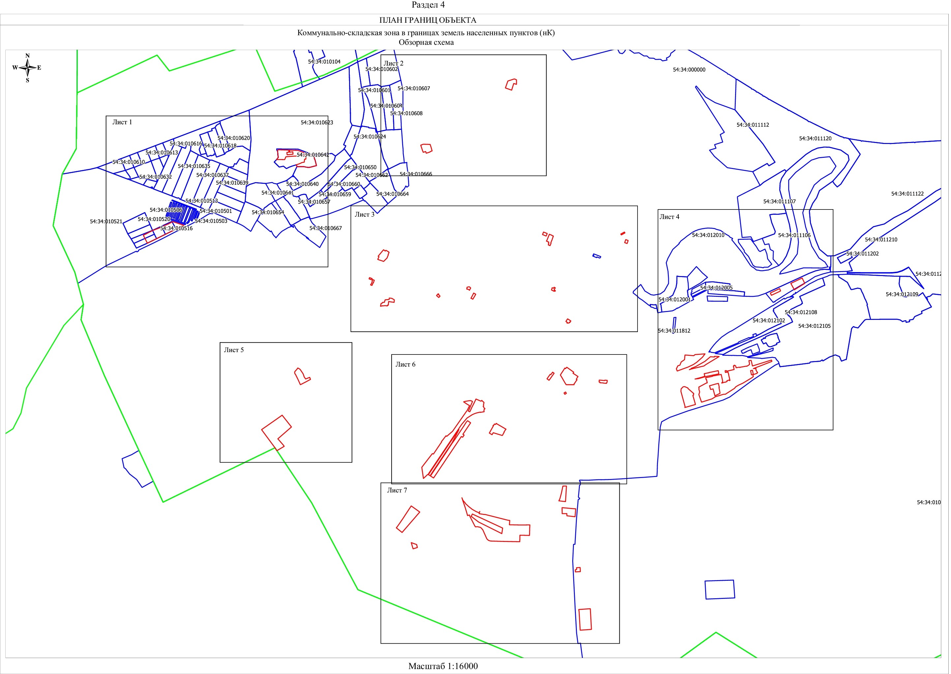

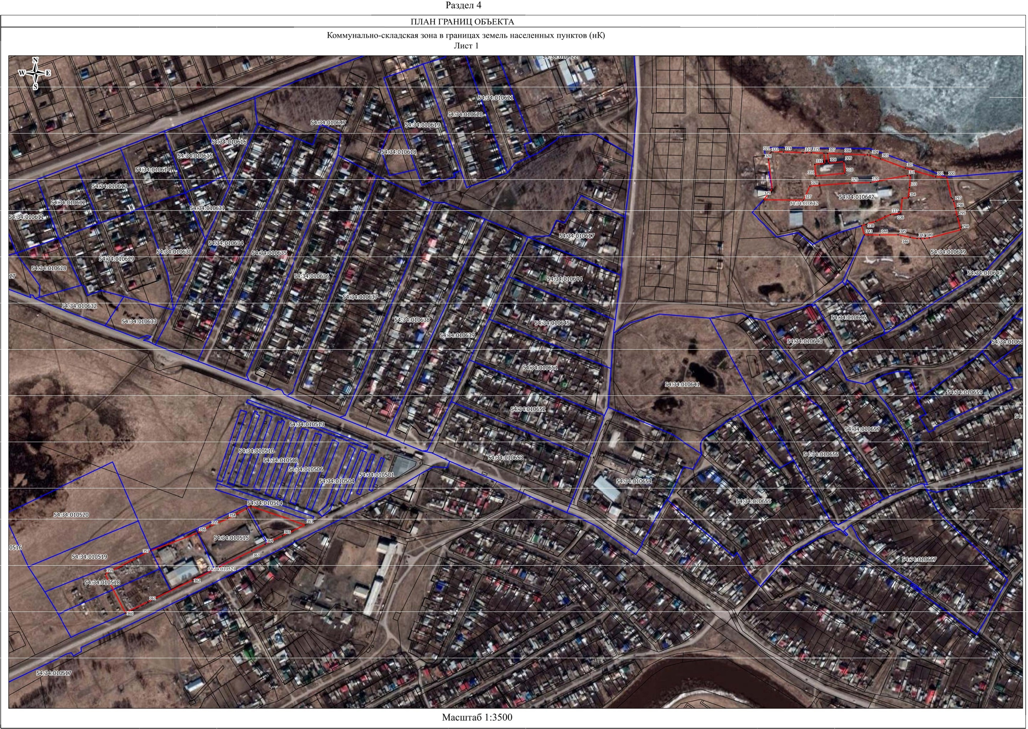

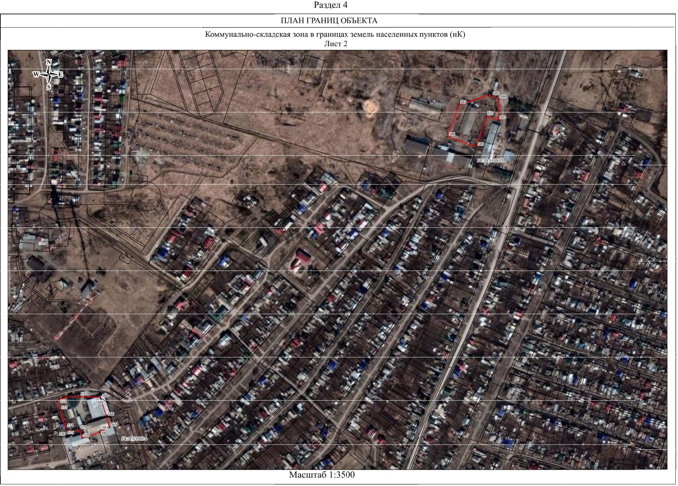

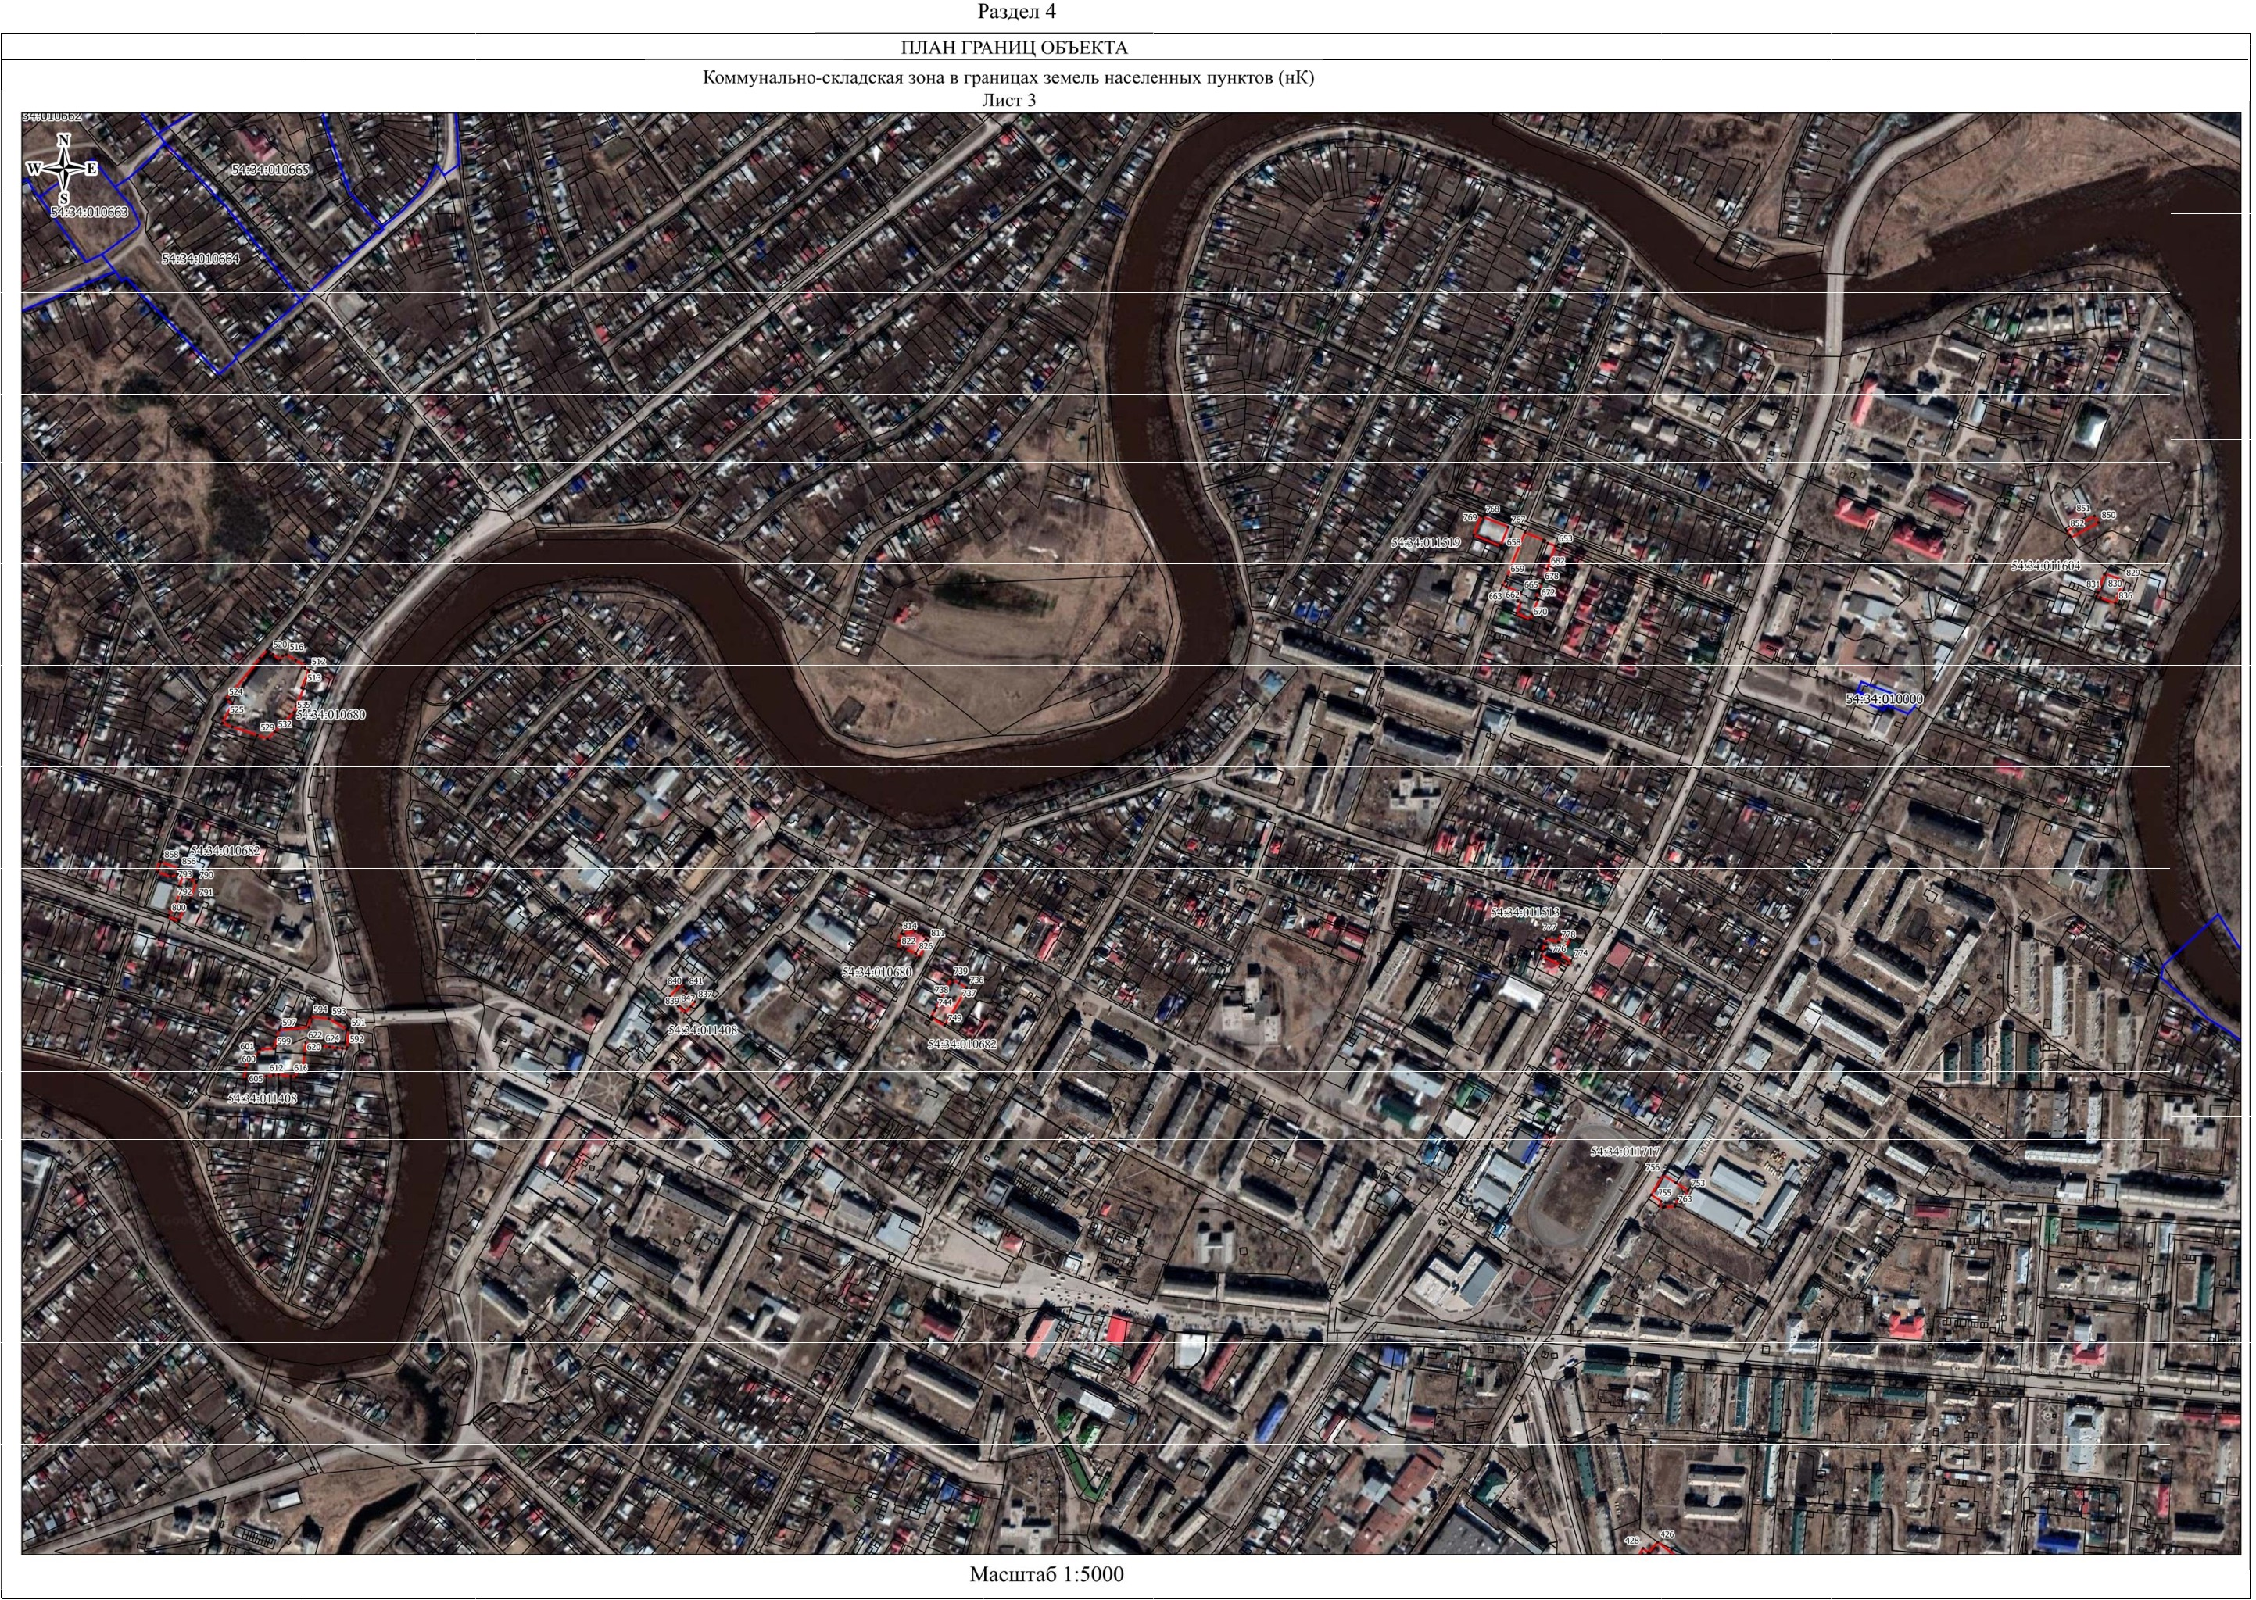

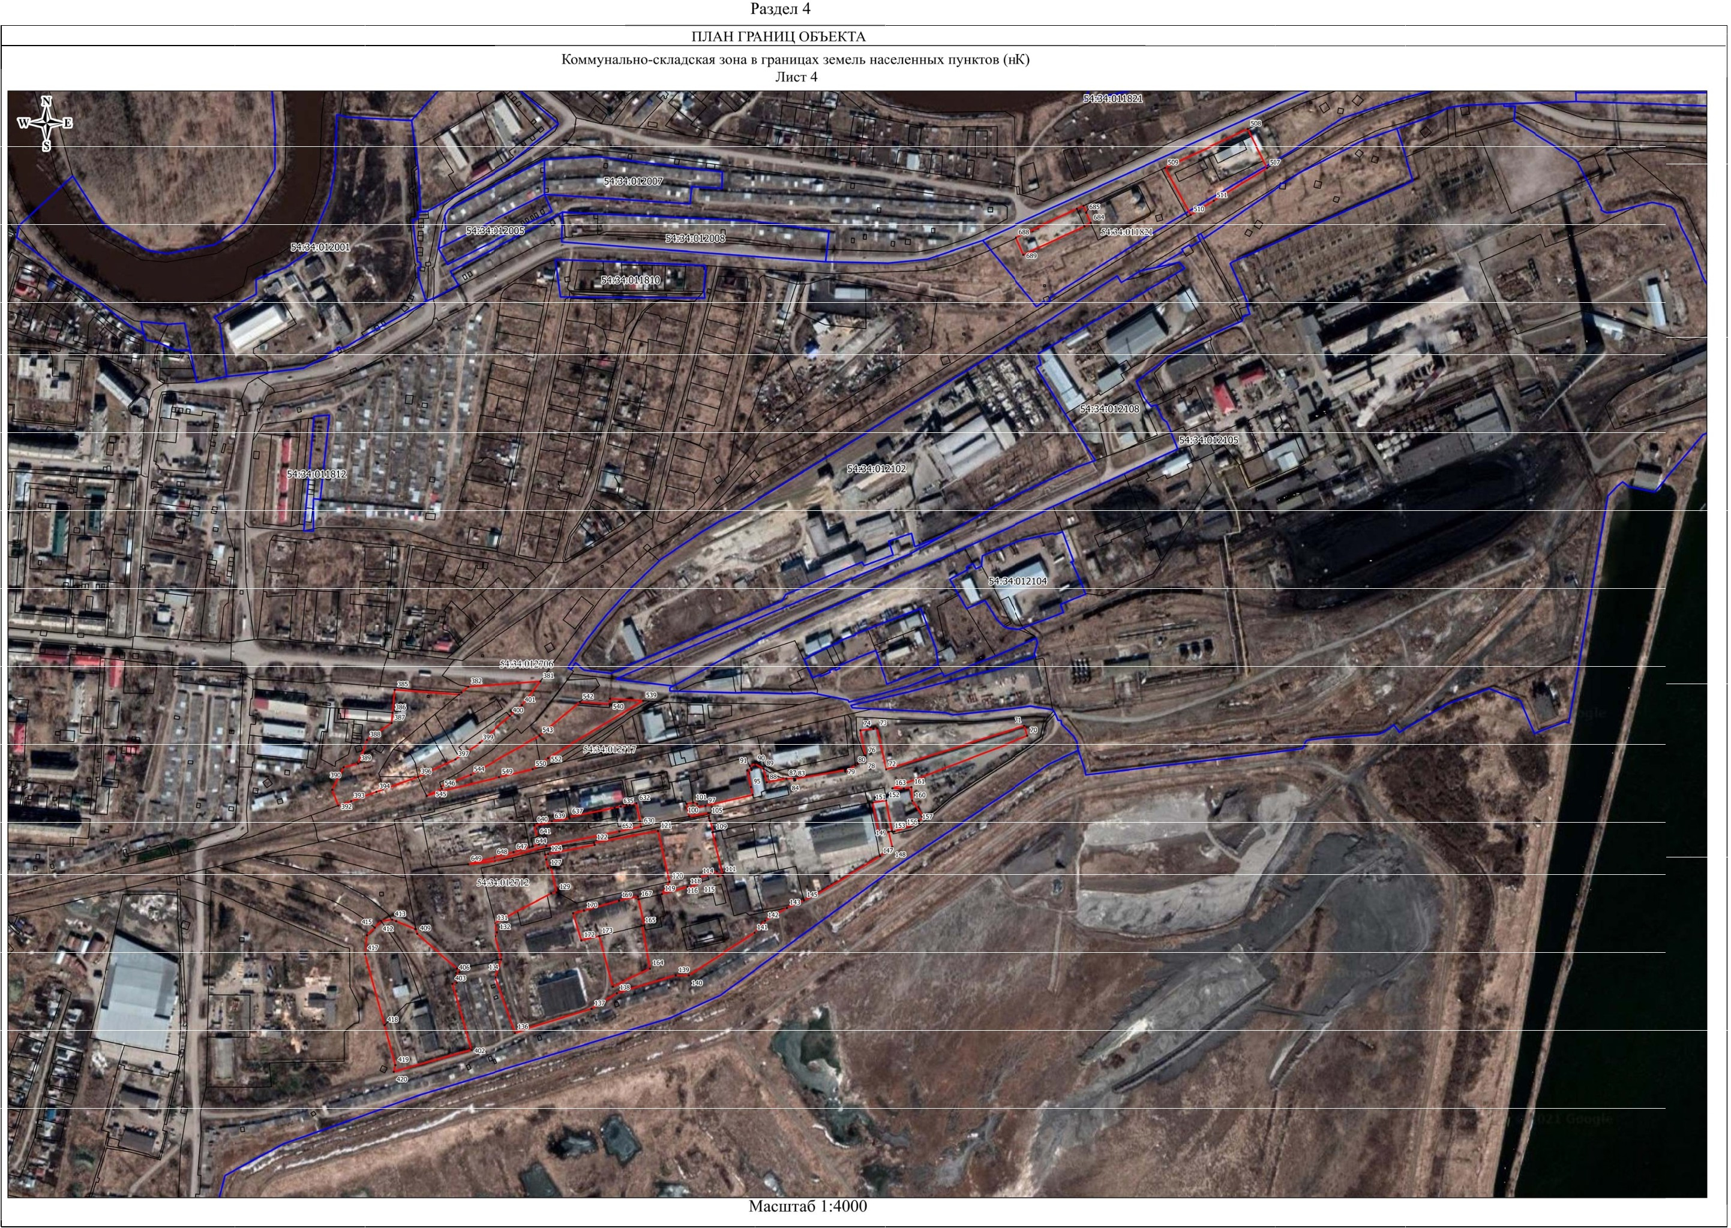

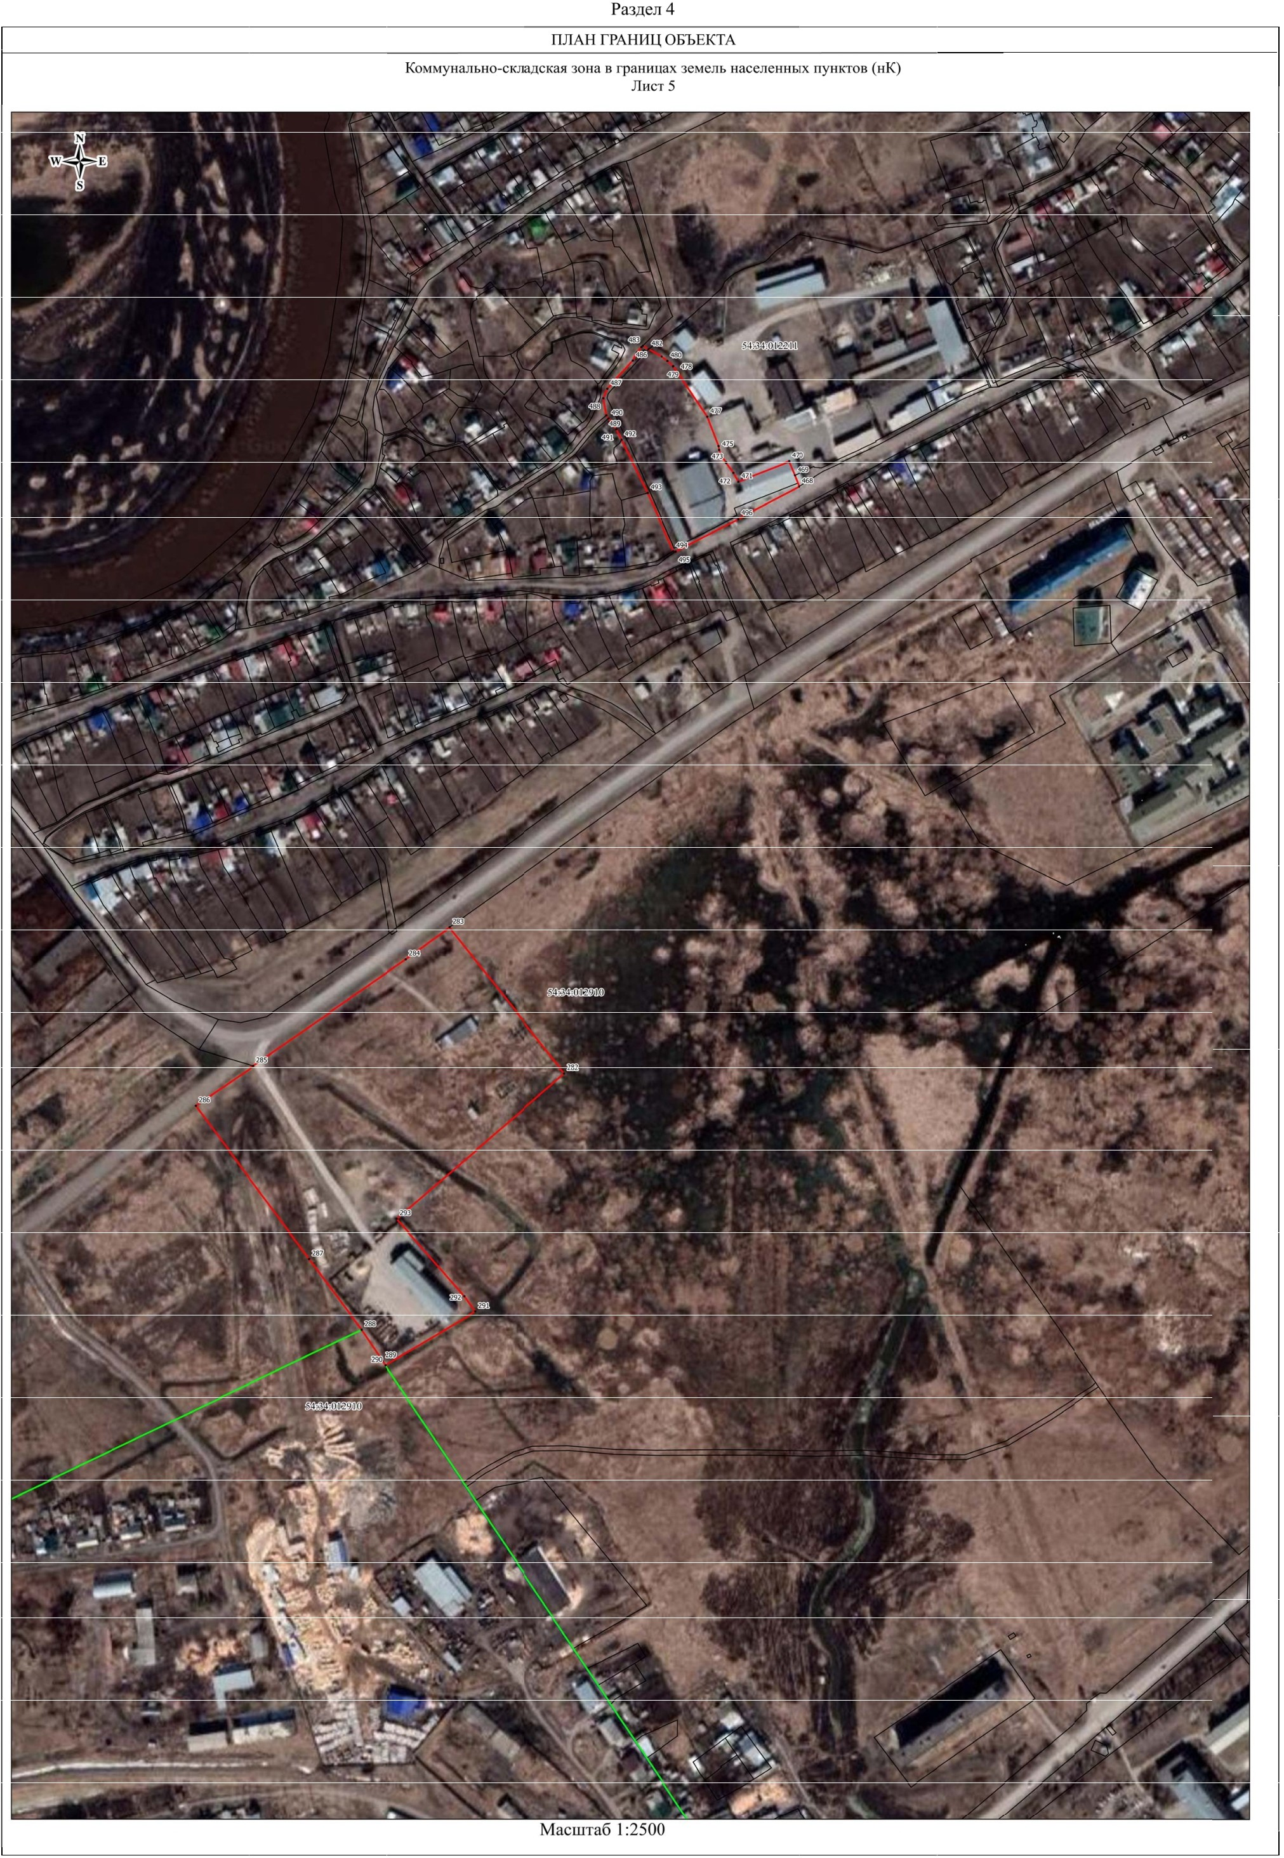

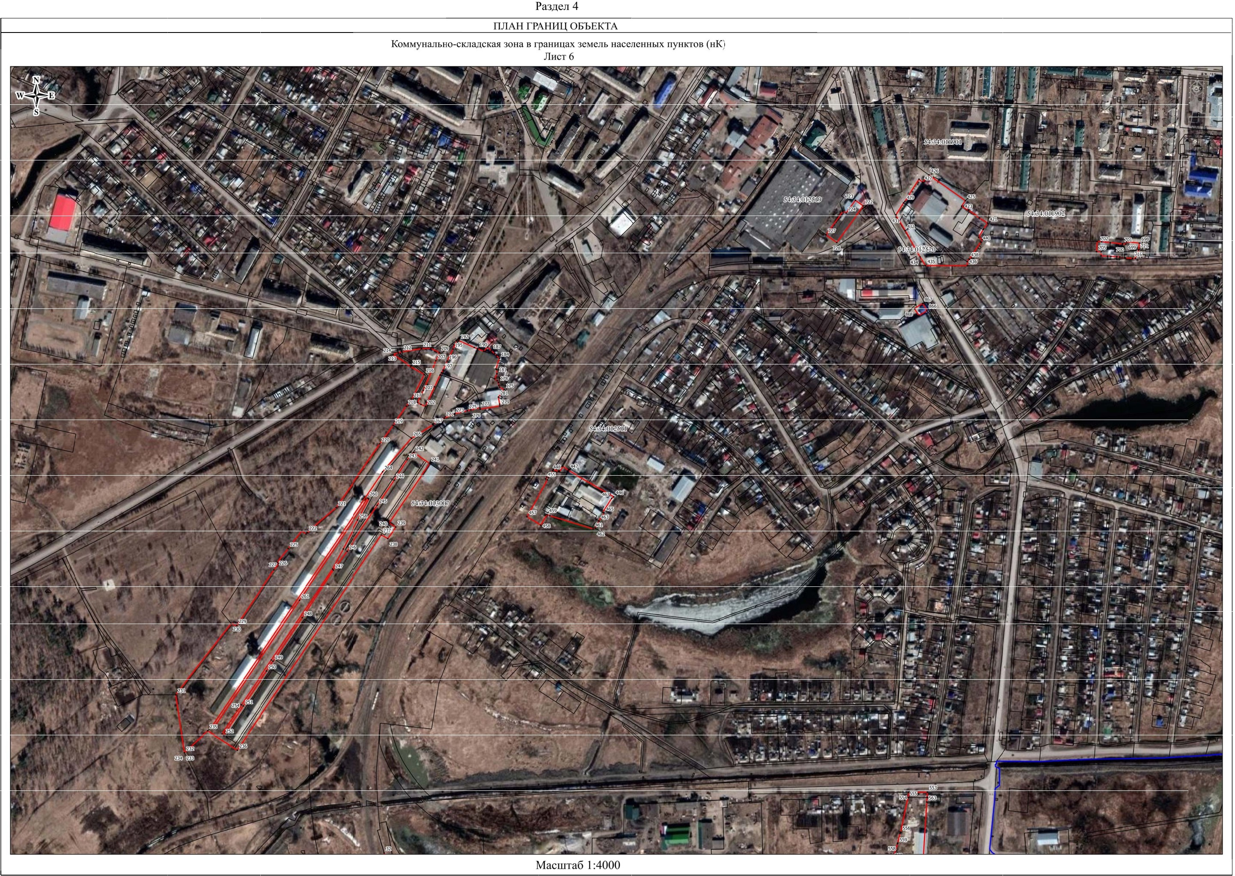

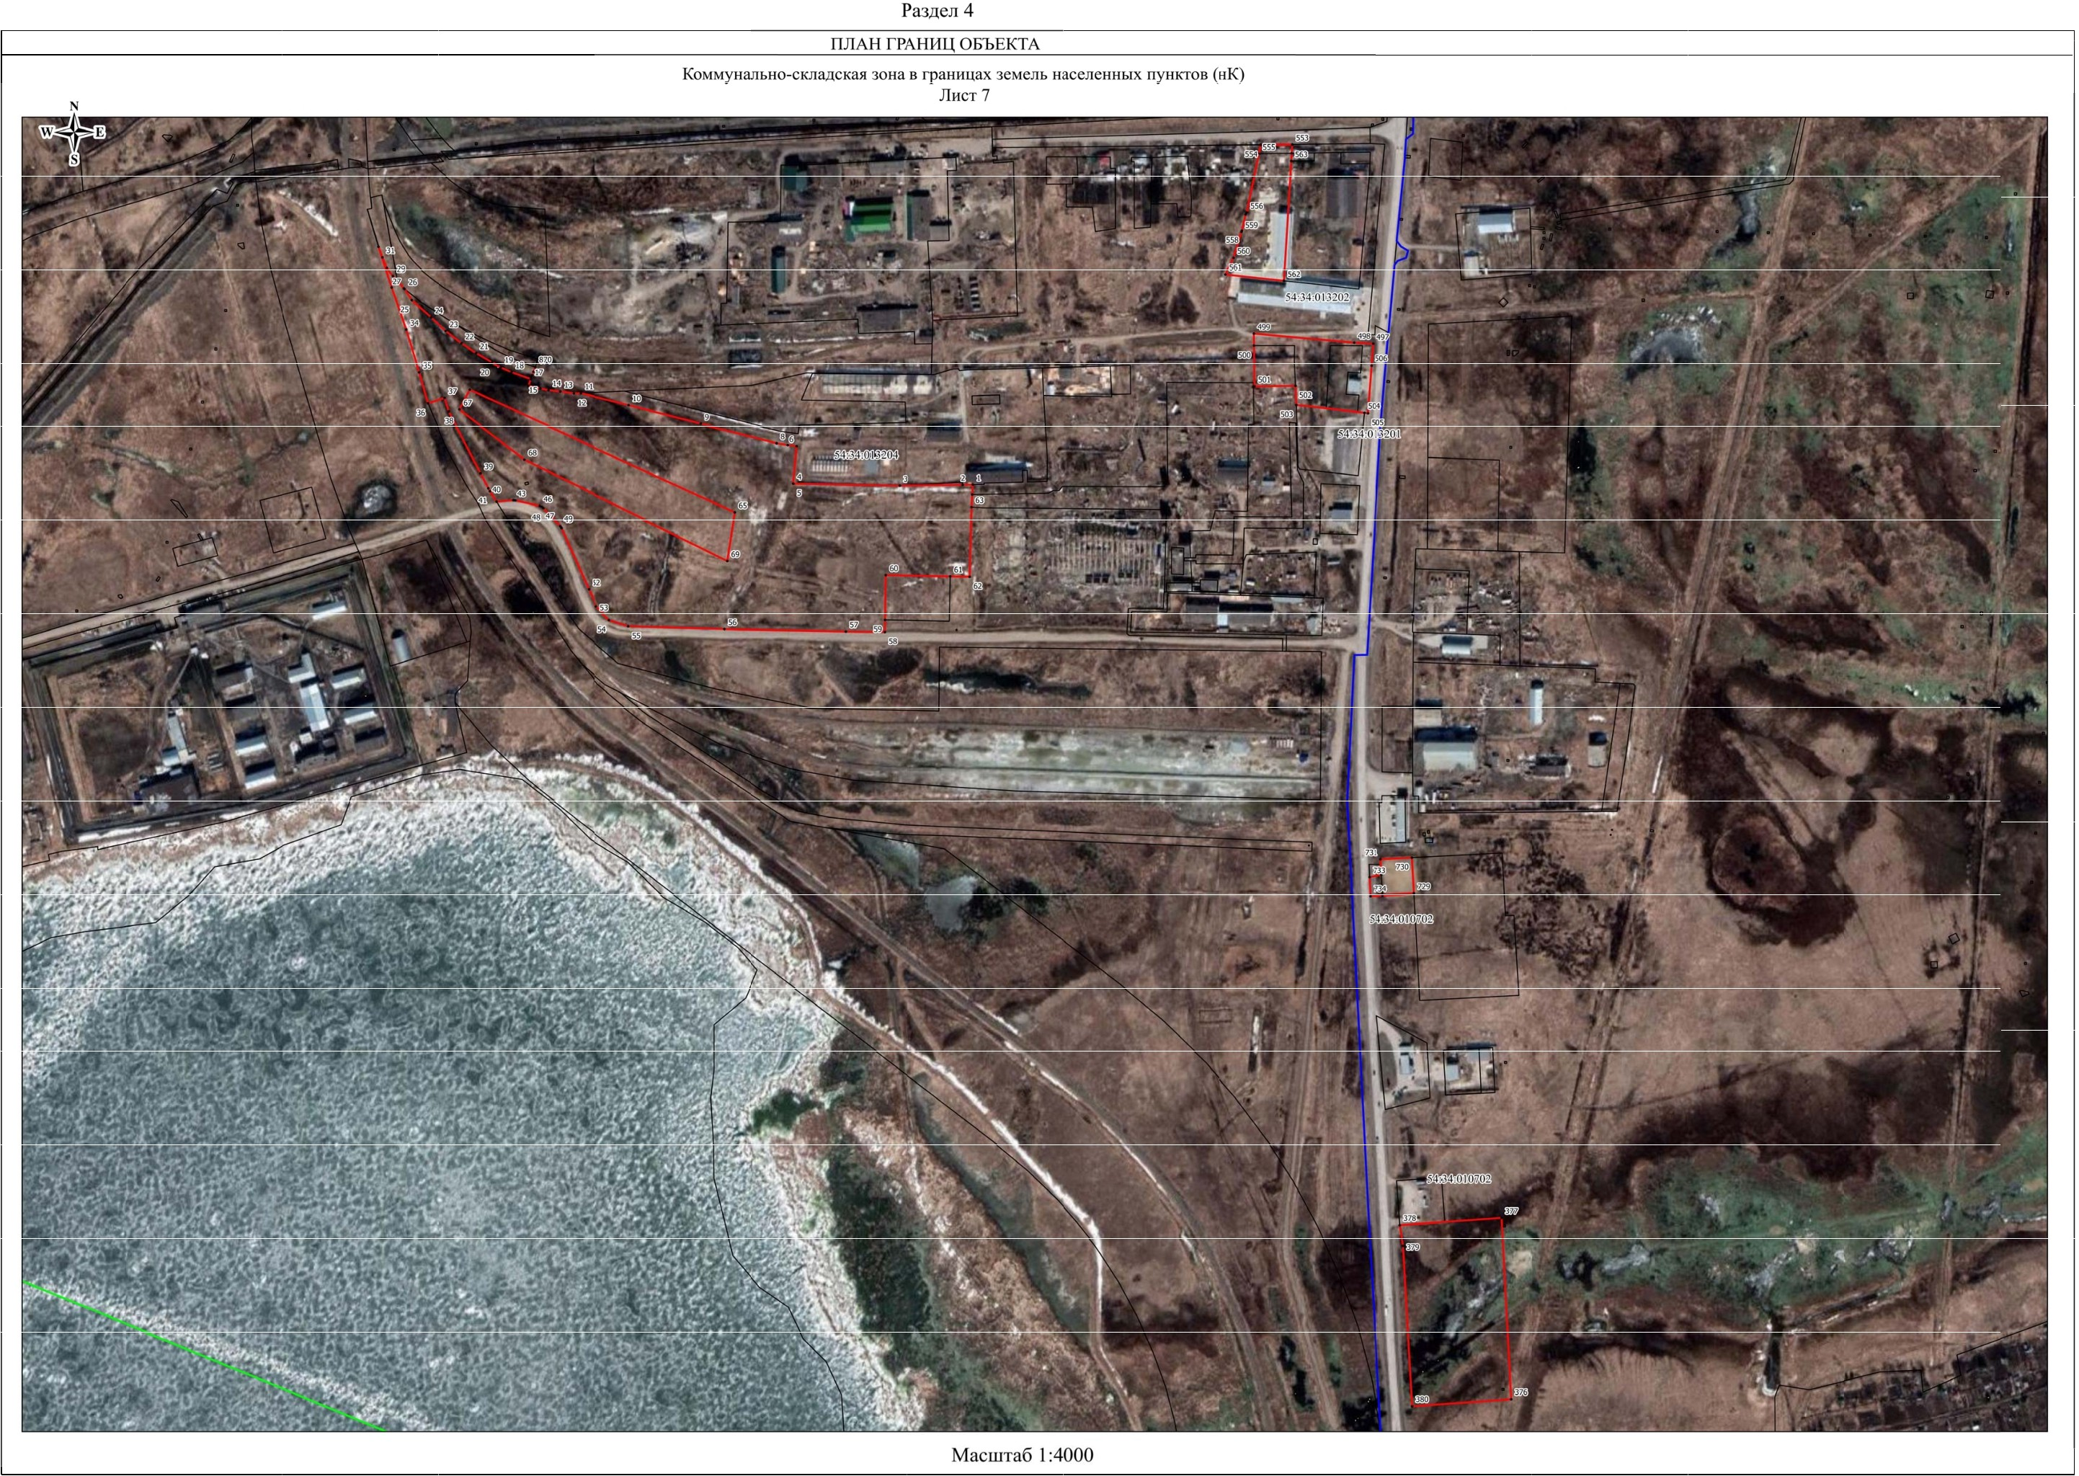

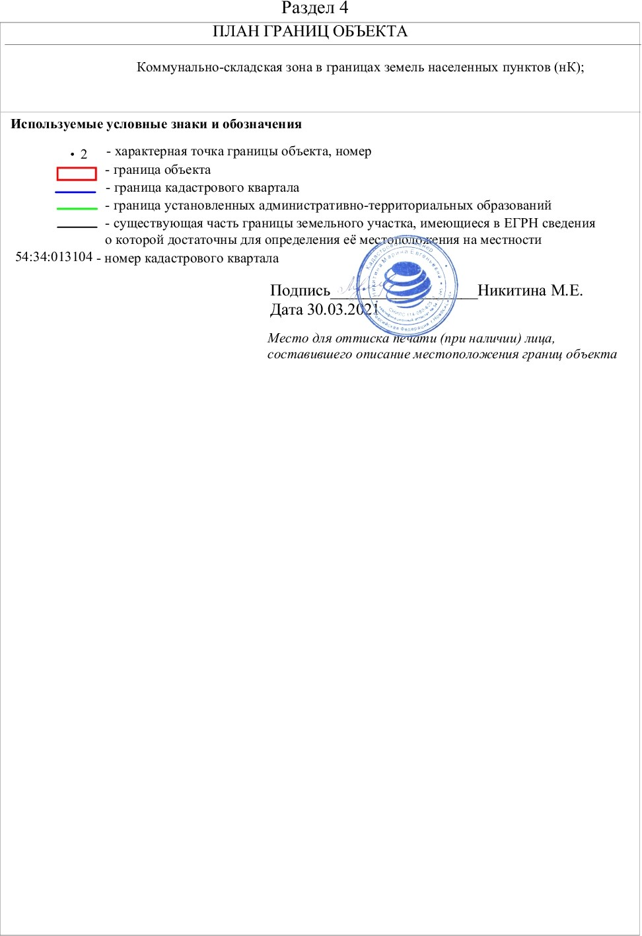

Текстовое описание местоположения границ
населенных пунктов, территориальных зон, особо охраняемых природных территорий, зон с особыми условиями использования территорий
Прохождение границы |  | Описание прохождения границы
от точки | до точки
1 | 2 | 3
1 | 2 | -
2 | 3 | -
3 | 4 | -
4 | 5 | -
5 | 6 | -
6 | 7 | -
7 | 8 | -
8 | 9 | -
9 | 10 | -
10 | 11 | -
11 | 12 | -
12 | 13 | -
13 | 14 | -
14 | 15 | -
15 | 16 | -
16 | 17 | -
17 | 18 | -
18 | 19 | -
19 | 20 | -
20 | 21 | -
21 | 22 | -
22 | 23 | -
23 | 24 | -
24 | 25 | -
25 | 26 | -
26 | 27 | -
27 | 28 | -
28 | 29 | -
29 | 30 | -
30 | 31 | -
31 | 32 | -
32 | 33 | -
33 | 34 | -
34 | 35 | -
35 | 36 | -
36 | 37 | -

Текстовое описание местоположения границ
населенных пунктов, территориальных зон, особо охраняемых природных территорий, зон с особыми условиями использования территорий
Прохождение границы |  | Описание прохождения границы
от точки | до точки
1 | 2 | 3
37 | 38 | -
38 | 39 | -
39 | 40 | -
40 | 41 | -
41 | 42 | -
42 | 43 | -
43 | 44 | -
44 | 45 | -
45 | 46 | -
46 | 47 | -
47 | 48 | -
48 | 49 | -
49 | 50 | -
50 | 51 | -
51 | 52 | -
52 | 53 | -
53 | 54 | -
54 | 55 | -
55 | 56 | -
56 | 57 | -
57 | 58 | -
58 | 59 | -
59 | 60 | -
60 | 61 | -
61 | 62 | -
62 | 63 | -
63 | 64 | -
64 | 1 | -
65 | 66 | -
66 | 67 | -
67 | 68 | -
68 | 69 | -
69 | 65 | -
70 | 71 | -
71 | 72 | -
72 | 73 | -

Текстовое описание местоположения границ
населенных пунктов, территориальных зон, особо охраняемых природных территорий, зон с особыми условиями использования территорий
Прохождение границы |  | Описание прохождения границы
от точки | до точки
1 | 2 | 3
73 | 74 | -
74 | 75 | -
75 | 76 | -
76 | 77 | -
77 | 78 | -
78 | 79 | -
79 | 80 | -
80 | 81 | -
81 | 82 | -
82 | 83 | -
83 | 84 | -
84 | 85 | -
85 | 86 | -
86 | 87 | -
87 | 88 | -
88 | 89 | -
89 | 90 | -
90 | 91 | -
91 | 92 | -
92 | 93 | -
93 | 94 | -
94 | 95 | -
95 | 96 | -
96 | 97 | -
97 | 98 | -
98 | 99 | -
99 | 100 | -
100 | 101 | -
101 | 102 | -
102 | 103 | -
103 | 104 | -
104 | 105 | -
105 | 106 | -
106 | 107 | -
107 | 108 | -
108 | 109 | -

Текстовое описание местоположения границ
населенных пунктов, территориальных зон, особо охраняемых природных территорий, зон с особыми условиями использования территорий
Прохождение границы |  | Описание прохождения границы
от точки | до точки
1 | 2 | 3
109 | 110 | -
110 | 111 | -
111 | 112 | -
112 | 113 | -
113 | 114 | -
114 | 115 | -
115 | 116 | -
116 | 117 | -
117 | 118 | -
118 | 119 | -
119 | 120 | -
120 | 121 | -
121 | 122 | -
122 | 123 | -
123 | 124 | -
124 | 125 | -
125 | 126 | -
126 | 127 | -
127 | 128 | -
128 | 129 | -
129 | 130 | -
130 | 131 | -
131 | 132 | -
132 | 133 | -
133 | 134 | -
134 | 135 | -
135 | 136 | -
136 | 137 | -
137 | 138 | -
138 | 139 | -
139 | 140 | -
140 | 141 | -
141 | 142 | -
142 | 143 | -
143 | 144 | -
144 | 145 | -

Текстовое описание местоположения границ
населенных пунктов, территориальных зон, особо охраняемых природных территорий, зон с особыми условиями использования территорий
Прохождение границы |  | Описание прохождения границы
от точки | до точки
1 | 2 | 3
145 | 146 | -
146 | 147 | -
147 | 148 | -
148 | 149 | -
149 | 150 | -
150 | 151 | -
151 | 152 | -
152 | 153 | -
153 | 154 | -
154 | 155 | -
155 | 156 | -
156 | 157 | -
157 | 158 | -
158 | 159 | -
159 | 160 | -
160 | 161 | -
161 | 162 | -
162 | 163 | -
163 | 70 | -
164 | 165 | -
165 | 166 | -
166 | 167 | -
167 | 168 | -
168 | 169 | -
169 | 170 | -
170 | 171 | -
171 | 172 | -
172 | 173 | -
173 | 174 | -
174 | 164 | -
175 | 176 | -
176 | 177 | -
177 | 178 | -
178 | 179 | -
179 | 180 | -
180 | 181 | -

Текстовое описание местоположения границ
населенных пунктов, территориальных зон, особо охраняемых природных территорий, зон с особыми условиями использования территорий
Прохождение границы |  | Описание прохождения границы
от точки | до точки
1 | 2 | 3
181 | 182 | -
182 | 183 | -
183 | 184 | -
184 | 185 | -
185 | 186 | -
186 | 187 | -
187 | 188 | -
188 | 189 | -
189 | 190 | -
190 | 191 | -
191 | 192 | -
192 | 193 | -
193 | 194 | -
194 | 195 | -
195 | 196 | -
196 | 197 | -
197 | 198 | -
198 | 199 | -
199 | 200 | -
200 | 201 | -
201 | 202 | -
202 | 203 | -
203 | 204 | -
204 | 205 | -
205 | 206 | -
206 | 207 | -
207 | 208 | -
208 | 209 | -
209 | 210 | -
210 | 211 | -
211 | 212 | -
212 | 213 | -
213 | 214 | -
214 | 215 | -
215 | 216 | -
216 | 217 | -

Текстовое описание местоположения границ
населенных пунктов, территориальных зон, особо охраняемых природных территорий, зон с особыми условиями использования территорий
Прохождение границы |  | Описание прохождения границы
от точки | до точки
1 | 2 | 3
217 | 218 | -
218 | 219 | -
219 | 220 | -
220 | 221 | -
221 | 222 | -
222 | 223 | -
223 | 224 | -
224 | 225 | -
225 | 226 | -
226 | 227 | -
227 | 228 | -
228 | 229 | -
229 | 230 | -
230 | 231 | -
231 | 232 | -
232 | 233 | -
233 | 234 | -
234 | 235 | -
235 | 236 | -
236 | 237 | -
237 | 238 | -
238 | 239 | -
239 | 240 | -
240 | 241 | -
241 | 242 | -
242 | 243 | -
243 | 244 | -
244 | 245 | -
245 | 246 | -
246 | 247 | -
247 | 248 | -
248 | 249 | -
249 | 250 | -
250 | 251 | -
251 | 252 | -
252 | 253 | -

Текстовое описание местоположения границ
населенных пунктов, территориальных зон, особо охраняемых природных территорий, зон с особыми условиями использования территорий
Прохождение границы |  | Описание прохождения границы
от точки | до точки
1 | 2 | 3
253 | 254 | -
254 | 255 | -
255 | 256 | -
256 | 257 | -
257 | 258 | -
258 | 259 | -
259 | 260 | -
260 | 261 | -
261 | 262 | -
262 | 263 | -
263 | 264 | -
264 | 265 | -
265 | 266 | -
266 | 267 | -
267 | 268 | -
268 | 269 | -
269 | 270 | -
270 | 271 | -
271 | 272 | -
272 | 273 | -
273 | 274 | -
274 | 275 | -
275 | 276 | -
276 | 277 | -
277 | 278 | -
278 | 279 | -
279 | 280 | -
280 | 281 | -
281 | 175 | -
282 | 283 | -
283 | 284 | -
284 | 285 | -
285 | 286 | -
286 | 287 | -
287 | 288 | -
288 | 289 | -

Текстовое описание местоположения границ
населенных пунктов, территориальных зон, особо охраняемых природных территорий, зон с особыми условиями использования территорий
Прохождение границы |  | Описание прохождения границы
от точки | до точки
1 | 2 | 3
289 | 290 | -
290 | 291 | -
291 | 292 | -
292 | 293 | -
293 | 282 | -
294 | 295 | -
295 | 296 | -
296 | 297 | -
297 | 298 | -
298 | 299 | -
299 | 300 | -
300 | 301 | -
301 | 302 | -
302 | 303 | -
303 | 304 | -
304 | 305 | -
305 | 306 | -
306 | 307 | -
307 | 308 | -
308 | 309 | -
309 | 310 | -
310 | 311 | -
311 | 312 | -
312 | 313 | -
313 | 314 | -
314 | 315 | -
315 | 316 | -
316 | 317 | -
317 | 318 | -
318 | 319 | -
319 | 320 | -
320 | 321 | -
321 | 322 | -
322 | 323 | -
323 | 324 | -
324 | 325 | -

Текстовое описание местоположения границ
населенных пунктов, территориальных зон, особо охраняемых природных территорий, зон с особыми условиями использования территорий
Прохождение границы |  | Описание прохождения границы
от точки | до точки
1 | 2 | 3
325 | 326 | -
326 | 327 | -
327 | 328 | -
328 | 329 | -
329 | 330 | -
330 | 331 | -
331 | 332 | -
332 | 333 | -
333 | 334 | -
334 | 335 | -
335 | 336 | -
336 | 337 | -
337 | 338 | -
338 | 339 | -
339 | 340 | -
340 | 341 | -
341 | 342 | -
342 | 343 | -
343 | 344 | -
344 | 345 | -
345 | 346 | -
346 | 347 | -
347 | 348 | -
348 | 349 | -
349 | 350 | -
350 | 294 | -
351 | 352 | -
352 | 353 | -
353 | 354 | -
354 | 355 | -
355 | 356 | -
356 | 357 | -
357 | 358 | -
358 | 359 | -
359 | 360 | -
360 | 361 | -

Текстовое описание местоположения границ
населенных пунктов, территориальных зон, особо охраняемых природных территорий, зон с особыми условиями использования территорий
Прохождение границы |  | Описание прохождения границы
от точки | до точки
1 | 2 | 3
361 | 362 | -
362 | 363 | -
363 | 364 | -
364 | 365 | -
365 | 351 | -
366 | 367 | -
367 | 368 | -
368 | 369 | -
369 | 370 | -
370 | 371 | -
371 | 372 | -
372 | 373 | -
373 | 374 | -
374 | 375 | -
375 | 366 | -
376 | 377 | -
377 | 378 | -
378 | 379 | -
379 | 380 | -
380 | 376 | -
381 | 382 | -
382 | 383 | -
383 | 384 | -
384 | 385 | -
385 | 386 | -
386 | 387 | -
387 | 388 | -
388 | 389 | -
389 | 390 | -
390 | 391 | -
391 | 392 | -
392 | 393 | -
393 | 394 | -
394 | 395 | -
395 | 396 | -
396 | 397 | -

Текстовое описание местоположения границ
населенных пунктов, территориальных зон, особо охраняемых природных территорий, зон с особыми условиями использования территорий
Прохождение границы |  | Описание прохождения границы
от точки | до точки
1 | 2 | 3
397 | 398 | -
398 | 399 | -
399 | 400 | -
400 | 401 | -
401 | 381 | -
402 | 403 | -
403 | 404 | -
404 | 405 | -
405 | 406 | -
406 | 407 | -
407 | 408 | -
408 | 409 | -
409 | 410 | -
410 | 411 | -
411 | 412 | -
412 | 413 | -
413 | 414 | -
414 | 415 | -
415 | 416 | -
416 | 417 | -
417 | 418 | -
418 | 419 | -
419 | 420 | -
420 | 402 | -
421 | 422 | -
422 | 423 | -
423 | 424 | -
424 | 425 | -
425 | 426 | -
426 | 427 | -
427 | 428 | -
428 | 429 | -
429 | 430 | -
430 | 431 | -
431 | 432 | -
432 | 433 | -

Текстовое описание местоположения границ
населенных пунктов, территориальных зон, особо охраняемых природных территорий, зон с особыми условиями использования территорий
Прохождение границы |  | Описание прохождения границы
от точки | до точки
1 | 2 | 3
433 | 434 | -
434 | 435 | -
435 | 436 | -
436 | 437 | -
437 | 438 | -
438 | 439 | -
439 | 440 | -
440 | 441 | -
441 | 442 | -
442 | 443 | -
443 | 444 | -
444 | 445 | -
445 | 421 | -
446 | 447 | -
447 | 448 | -
448 | 449 | -
449 | 450 | -
450 | 451 | -
451 | 452 | -
452 | 453 | -
453 | 454 | -
454 | 455 | -
455 | 456 | -
456 | 457 | -
457 | 458 | -
458 | 459 | -
459 | 460 | -
460 | 461 | -
461 | 462 | -
462 | 463 | -
463 | 464 | -
464 | 465 | -
465 | 466 | -
466 | 467 | -
467 | 446 | -
468 | 469 | -

Текстовое описание местоположения границ
населенных пунктов, территориальных зон, особо охраняемых природных территорий, зон с особыми условиями использования территорий
Прохождение границы |  | Описание прохождения границы
от точки | до точки
1 | 2 | 3
469 | 470 | -
470 | 471 | -
471 | 472 | -
472 | 473 | -
473 | 474 | -
474 | 475 | -
475 | 476 | -
476 | 477 | -
477 | 478 | -
478 | 479 | -
479 | 480 | -
480 | 481 | -
481 | 482 | -
482 | 483 | -
483 | 484 | -
484 | 485 | -
485 | 486 | -
486 | 487 | -
487 | 488 | -
488 | 489 | -
489 | 490 | -
490 | 491 | -
491 | 492 | -
492 | 493 | -
493 | 494 | -
494 | 495 | -
495 | 496 | -
496 | 468 | -
497 | 498 | -
498 | 499 | -
499 | 500 | -
500 | 501 | -
501 | 502 | -
502 | 503 | -
503 | 504 | -
504 | 505 | -

Текстовое описание местоположения границ
населенных пунктов, территориальных зон, особо охраняемых природных территорий, зон с особыми условиями использования территорий
Прохождение границы |  | Описание прохождения границы
от точки | до точки
1 | 2 | 3
505 | 506 | -
506 | 497 | -
507 | 508 | -
508 | 509 | -
509 | 510 | -
510 | 511 | -
511 | 507 | -
512 | 513 | -
513 | 514 | -
514 | 515 | -
515 | 516 | -
516 | 517 | -
517 | 518 | -
518 | 519 | -
519 | 520 | -
520 | 521 | -
521 | 522 | -
522 | 523 | -
523 | 524 | -
524 | 525 | -
525 | 526 | -
526 | 527 | -
527 | 528 | -
528 | 529 | -
529 | 530 | -
530 | 531 | -
531 | 532 | -
532 | 533 | -
533 | 534 | -
534 | 535 | -
535 | 536 | -
536 | 537 | -
537 | 538 | -
538 | 512 | -
539 | 540 | -
540 | 541 | -

Текстовое описание местоположения границ
населенных пунктов, территориальных зон, особо охраняемых природных территорий, зон с особыми условиями использования территорий
Прохождение границы |  | Описание прохождения границы
от точки | до точки
1 | 2 | 3
541 | 542 | -
542 | 543 | -
543 | 544 | -
544 | 545 | -
545 | 546 | -
546 | 547 | -
547 | 548 | -
548 | 549 | -
549 | 550 | -
550 | 551 | -
551 | 552 | -
552 | 539 | -
553 | 554 | -
554 | 555 | -
555 | 556 | -
556 | 557 | -
557 | 558 | -
558 | 559 | -
559 | 560 | -
560 | 561 | -
561 | 562 | -
562 | 563 | -
563 | 564 | -
564 | 553 | -
565 | 566 | -
566 | 567 | -
567 | 568 | -
568 | 569 | -
569 | 570 | -
570 | 571 | -
571 | 572 | -
572 | 573 | -
573 | 574 | -
574 | 575 | -
575 | 576 | -
576 | 577 | -

Текстовое описание местоположения границ
населенных пунктов, территориальных зон, особо охраняемых природных территорий, зон с особыми условиями использования территорий
Прохождение границы |  | Описание прохождения границы
от точки | до точки
1 | 2 | 3
577 | 578 | -
578 | 579 | -
579 | 580 | -
580 | 581 | -
581 | 582 | -
582 | 565 | -
583 | 584 | -
584 | 585 | -
585 | 586 | -
586 | 587 | -
587 | 588 | -
588 | 589 | -
589 | 590 | -
590 | 583 | -
591 | 592 | -
592 | 593 | -
593 | 594 | -
594 | 595 | -
595 | 596 | -
596 | 597 | -
597 | 598 | -
598 | 599 | -
599 | 600 | -
600 | 601 | -
601 | 602 | -
602 | 603 | -
603 | 604 | -
604 | 605 | -
605 | 606 | -
606 | 607 | -
607 | 608 | -
608 | 609 | -
609 | 610 | -
610 | 611 | -
611 | 612 | -
612 | 613 | -

Текстовое описание местоположения границ
населенных пунктов, территориальных зон, особо охраняемых природных территорий, зон с особыми условиями использования территорий
Прохождение границы |  | Описание прохождения границы
от точки | до точки
1 | 2 | 3
613 | 614 | -
614 | 615 | -
615 | 616 | -
616 | 617 | -
617 | 618 | -
618 | 619 | -
619 | 620 | -
620 | 621 | -
621 | 622 | -
622 | 623 | -
623 | 624 | -
624 | 625 | -
625 | 626 | -
626 | 627 | -
627 | 628 | -
628 | 629 | -
629 | 591 | -
630 | 631 | -
631 | 632 | -
632 | 633 | -
633 | 634 | -
634 | 635 | -
635 | 636 | -
636 | 637 | -
637 | 638 | -
638 | 639 | -
639 | 640 | -
640 | 641 | -
641 | 642 | -
642 | 643 | -
643 | 644 | -
644 | 645 | -
645 | 646 | -
646 | 647 | -
647 | 648 | -
648 | 649 | -

Текстовое описание местоположения границ
населенных пунктов, территориальных зон, особо охраняемых природных территорий, зон с особыми условиями использования территорий
Прохождение границы |  | Описание прохождения границы
от точки | до точки
1 | 2 | 3
649 | 650 | -
650 | 651 | -
651 | 652 | -
652 | 630 | -
653 | 654 | -
654 | 655 | -
655 | 656 | -
656 | 657 | -
657 | 658 | -
658 | 659 | -
659 | 660 | -
660 | 661 | -
661 | 662 | -
662 | 663 | -
663 | 664 | -
664 | 665 | -
665 | 666 | -
666 | 667 | -
667 | 668 | -
668 | 669 | -
669 | 670 | -
670 | 671 | -
671 | 672 | -
672 | 673 | -
673 | 674 | -
674 | 675 | -
675 | 676 | -
676 | 677 | -
677 | 678 | -
678 | 679 | -
679 | 680 | -
680 | 681 | -
681 | 682 | -
682 | 683 | -
683 | 653 | -
684 | 685 | -

Текстовое описание местоположения границ
населенных пунктов, территориальных зон, особо охраняемых природных территорий, зон с особыми условиями использования территорий
Прохождение границы |  | Описание прохождения границы
от точки | до точки
1 | 2 | 3
685 | 686 | -
686 | 687 | -
687 | 688 | -
688 | 689 | -
689 | 690 | -
690 | 684 | -
691 | 692 | -
692 | 693 | -
693 | 694 | -
694 | 695 | -
695 | 696 | -
696 | 697 | -
697 | 691 | -
698 | 699 | -
699 | 700 | -
700 | 701 | -
701 | 702 | -
702 | 703 | -
703 | 704 | -
704 | 705 | -
705 | 706 | -
706 | 707 | -
707 | 708 | -
708 | 709 | -
709 | 710 | -
710 | 711 | -
711 | 712 | -
712 | 713 | -
713 | 714 | -
714 | 715 | -
715 | 716 | -
716 | 717 | -
717 | 718 | -
718 | 719 | -
719 | 720 | -
720 | 721 | -

Текстовое описание местоположения границ
населенных пунктов, территориальных зон, особо охраняемых природных территорий, зон с особыми условиями использования территорий
Прохождение границы |  | Описание прохождения границы
от точки | до точки
1 | 2 | 3
721 | 698 | -
722 | 723 | -
723 | 724 | -
724 | 725 | -
725 | 726 | -
726 | 727 | -
727 | 728 | -
728 | 722 | -
729 | 730 | -
730 | 731 | -
731 | 732 | -
732 | 733 | -
733 | 734 | -
734 | 735 | -
735 | 729 | -
736 | 737 | -
737 | 738 | -
738 | 739 | -
739 | 740 | -
740 | 741 | -
741 | 742 | -
742 | 743 | -
743 | 744 | -
744 | 745 | -
745 | 746 | -
746 | 747 | -
747 | 748 | -
748 | 749 | -
749 | 750 | -
750 | 751 | -
751 | 752 | -
752 | 736 | -
753 | 754 | -
754 | 755 | -
755 | 756 | -
756 | 757 | -

Текстовое описание местоположения границ
населенных пунктов, территориальных зон, особо охраняемых природных территорий, зон с особыми условиями использования территорий
Прохождение границы |  | Описание прохождения границы
от точки | до точки
1 | 2 | 3
757 | 758 | -
758 | 759 | -
759 | 760 | -
760 | 761 | -
761 | 762 | -
762 | 763 | -
763 | 764 | -
764 | 765 | -
765 | 766 | -
766 | 753 | -
767 | 768 | -
768 | 769 | -
769 | 770 | -
770 | 771 | -
771 | 772 | -
772 | 773 | -
773 | 767 | -
774 | 775 | -
775 | 776 | -
776 | 777 | -
777 | 778 | -
778 | 779 | -
779 | 780 | -
780 | 781 | -
781 | 782 | -
782 | 783 | -
783 | 784 | -
784 | 785 | -
785 | 786 | -
786 | 787 | -
787 | 788 | -
788 | 789 | -
789 | 774 | -
790 | 791 | -
791 | 792 | -
792 | 793 | -

Текстовое описание местоположения границ
населенных пунктов, территориальных зон, особо охраняемых природных территорий, зон с особыми условиями использования территорий
Прохождение границы |  | Описание прохождения границы
от точки | до точки
1 | 2 | 3
793 | 794 | -
794 | 795 | -
795 | 796 | -
796 | 797 | -
797 | 798 | -
798 | 799 | -
799 | 800 | -
800 | 801 | -
801 | 802 | -
802 | 803 | -
803 | 804 | -
804 | 805 | -
805 | 806 | -
806 | 807 | -
807 | 808 | -
808 | 809 | -
809 | 810 | -
810 | 790 | -
811 | 812 | -
812 | 813 | -
813 | 814 | -
814 | 815 | -
815 | 816 | -
816 | 817 | -
817 | 818 | -
818 | 819 | -
819 | 820 | -
820 | 821 | -
821 | 822 | -
822 | 823 | -
823 | 824 | -
824 | 825 | -
825 | 826 | -
826 | 827 | -
827 | 828 | -
828 | 811 | -

Текстовое описание местоположения границ
населенных пунктов, территориальных зон, особо охраняемых природных территорий, зон с особыми условиями использования территорий
Прохождение границы |  | Описание прохождения границы
от точки | до точки
1 | 2 | 3
829 | 830 | -
830 | 831 | -
831 | 832 | -
832 | 833 | -
833 | 834 | -
834 | 835 | -
835 | 836 | -
836 | 829 | -
837 | 838 | -
838 | 839 | -
839 | 840 | -
840 | 841 | -
841 | 842 | -
842 | 843 | -
843 | 844 | -
844 | 845 | -
845 | 846 | -
846 | 847 | -
847 | 848 | -
848 | 849 | -
849 | 837 | -
850 | 851 | -
851 | 852 | -
852 | 853 | -
853 | 854 | -
854 | 850 | -
855 | 856 | -
856 | 857 | -
857 | 858 | -
858 | 859 | -
859 | 860 | -
860 | 861 | -
861 | 862 | -
862 | 863 | -
863 | 864 | -
864 | 865 | -

Текстовое описание местоположения границ
населенных пунктов, территориальных зон, особо охраняемых природных территорий, зон с особыми условиями использования территорий
Прохождение границы |  | Описание прохождения границы
от точки | до точки
1 | 2 | 3
865 | 855 | -
866 | 867 | -
867 | 868 | -
868 | 869 | -
869 | 866 | -
870 | 871 | -
871 | 872 | -
872 | 870 | -

